2012各省数学竞赛汇集

目录
1.2012高中数学联赛江苏赛区初赛试卷------第3页
2. 2012年高中数学联赛湖北省预赛试卷（高一年级）---第7页
3. 2012年高中数学联赛湖北省预赛试卷（高二年级）---第10页
4. 2012年高中数学联赛陕西省预赛试卷------第16页
5. 2012年高中数学联赛上海市预赛试卷------第21页
6. 2012年高中数学联赛四川省预赛试卷------第28页
7. 2012年高中数学联赛福建省预赛试卷（高一年级）---第35页
8. 2012年高中数学联赛山东省预赛试卷---第45页
9. 2012年高中数学联赛甘肃省预赛试卷---第50页
10. 2012年高中数学联赛河北省预赛试卷---第55页
11. 2012年高中数学联赛浙江省预赛试卷---第62页
12. 2012年高中数学联赛辽宁省预赛试卷---第72页
13. 2012年高中数学联赛新疆区预赛试卷（高二年级）---第77页
14. 2012年高中数学联赛河南省预赛试卷（高二年级）---第81页
15. 2012年高中数学联赛北京市预赛试卷（高一年级）---第83页

2012高中数学联赛江苏赛区初赛试卷
一、填空题（70分）
1、当时，函数的最大值为__18___.
2、在中，已知则___4____.
3、从集合中随机选取3个不同的数，这3个数可以构成等差数列的概率为____________.
4、已知是实数，方程的一个实根是（是虚部单位），则的值为________.
5、在平面直角坐标系中，双曲线的右焦点为，一条过原点且倾斜角为锐角的直线与双曲线交于两点.若的面积为，则直线的斜率为_______.
6、已知是正实数，的取值范围是________.
7、在四面体中，,,该四面体的体积为____________.
8、已知等差数列和等比数列满足：则______.（）
9、将这个数排成一列，使任意连续个数的和为的倍数，则这样的排列有___144_____种.
10、三角形的周长为，三边均为整数，且，则满足条件的三元数组的个数为__24___.
二、解答题（本题80分，每题20分）
11、在中，角对应的边分别为，证明：
（1）
（2）
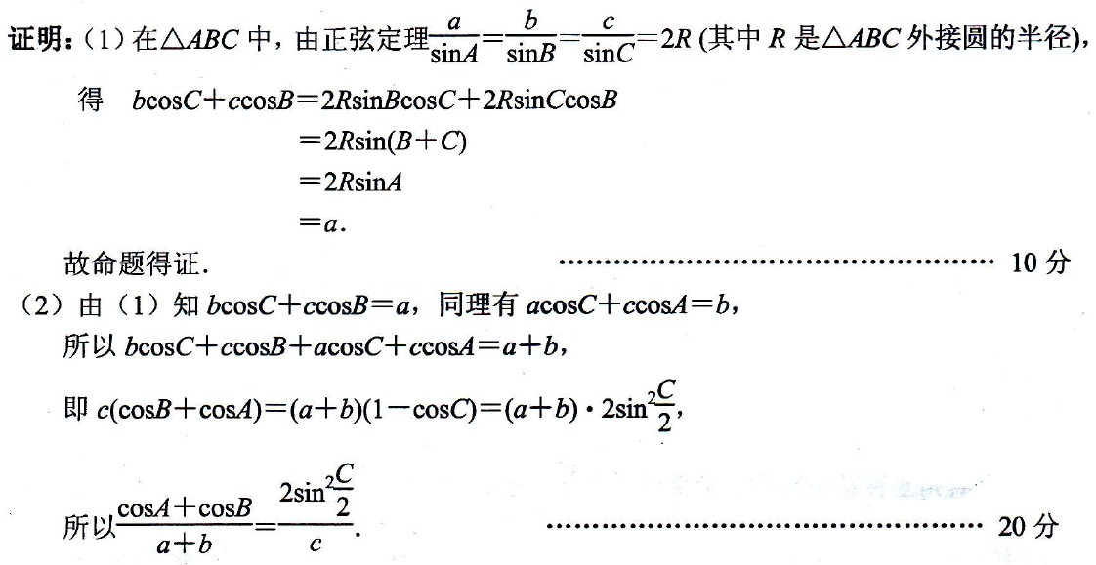
12、已知为实数，，函数.若.
（1）求实数；
（2）求函数的单调区间；
（3）若实数满足，求证：
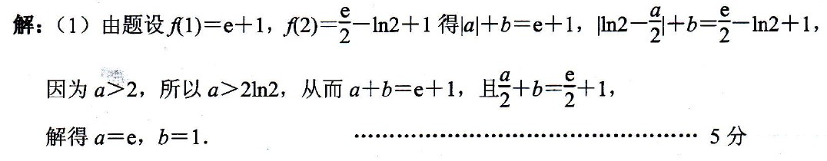
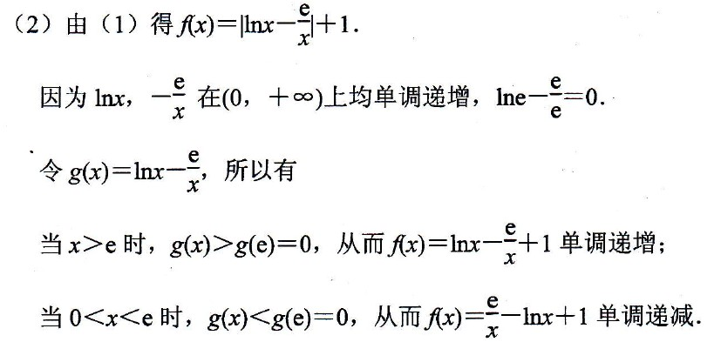
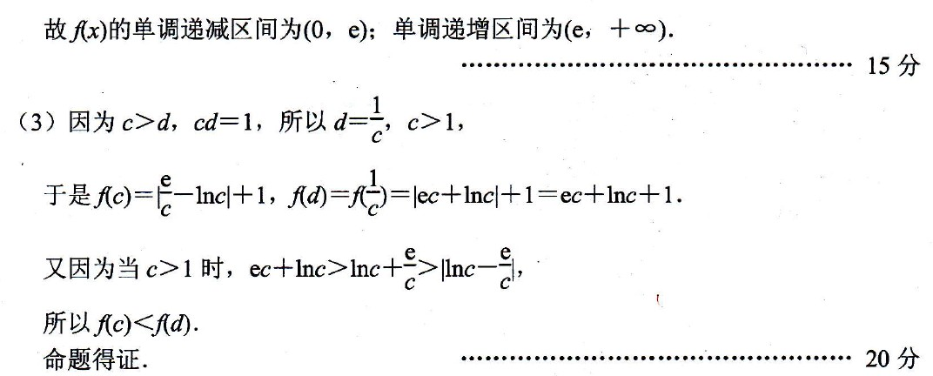

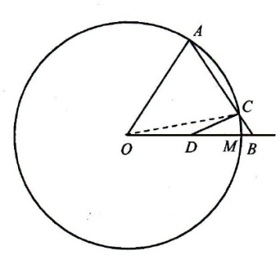
13、如图，半径为的圆上有一定点为圆上的动点.在射线上有一动点,.线段交圆于另一点，为线段的中点.求线段长的取值范围.

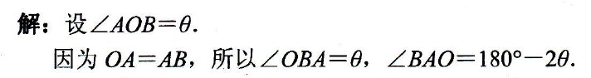
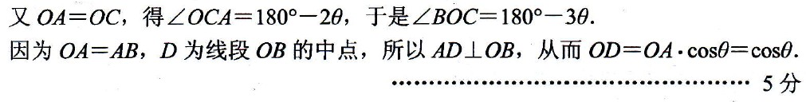
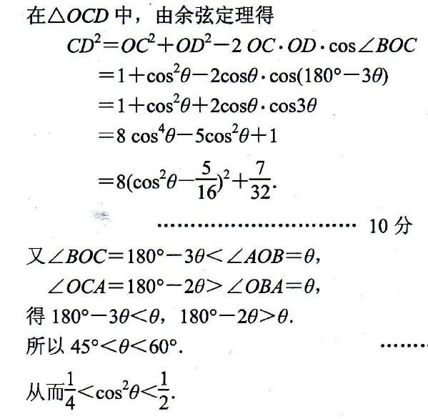
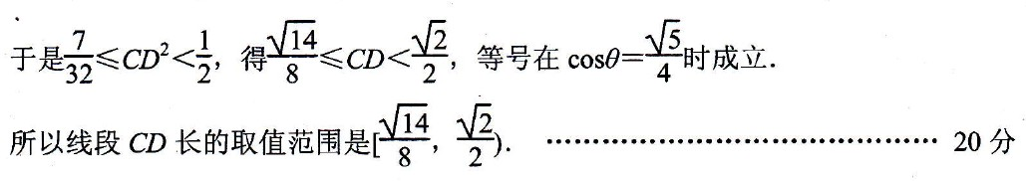
14、设是正整数，是方程的两个根.证明：存在边长是整数且面积为的直角三角形.

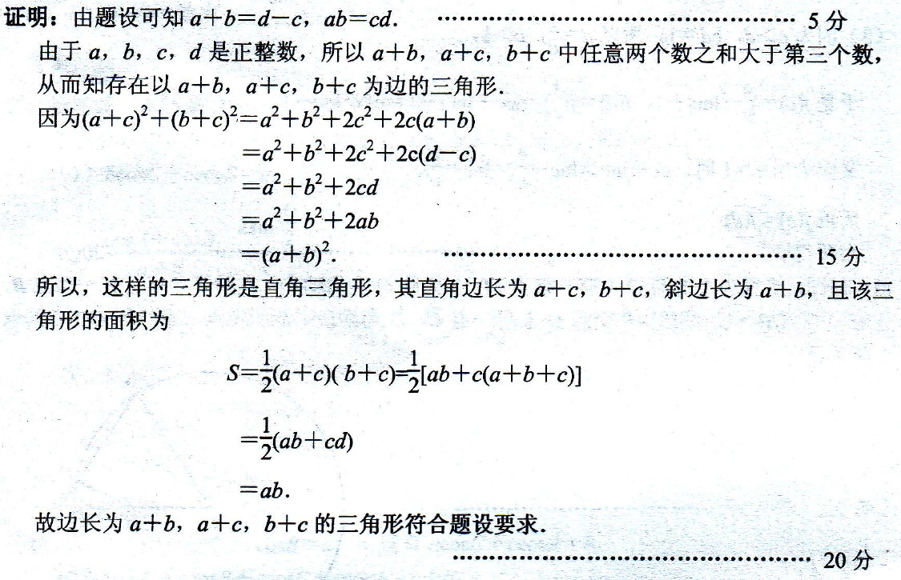
2012年全国高中数学联合竞赛湖北省预赛试题参考答案
（高一年级）
说明：评阅试卷时，请依据本评分标准。填空题只设8分和0分两档；解答题的评阅，只要思路合理、步骤正确，在评卷时可参考本评分标准适当划分档次评分。
一、填空题（本题满分64分，每小题8分。直接将答案写在横线上。）
1．已知集合$A=\left\{x|x≤a\right\},B=\left\{x|x>b\right\},a,b∈$N，且$A∩B∩$N$=\left\{1\right\}$，则$a+b=$ 1 ．
2．已知正项等比数列$\left\{a_{n}\right\}$的公比$q≠1$，且$a_{2},a_{4},a_{5}$成等差数列，则$\frac{a_{1}+a_{4}+a_{7}}{a_{3}+a_{6}+a_{9}}=$．
3．函数$f(x)=\sqrt{\frac{x+1}{x^{2}+4x+7}}$的值域为．
4．已知$3{\text{sin}}^{2}α+2{\text{sin}}^{2}β=1$，$3(\text{sin}α+\text{cos}α)^{2}−2(\text{sin}β+\text{cos}β)^{2}=1$，则$\text{cos}2(α+β)=$．
5．已知数列$\left\{a_{n}\right\}$满足：$a_{1}$为正整数，
$$a_{n+1}=\left\{\begin{matrix}\frac{a_{n}}{2}, & a_{n}\text{为偶数}, \\ 3a_{n}+1, & a_{n}\text{为奇数},\end{matrix}\right.$$
如果$a_{1}+a_{2}+a_{3}=\text{29}$，则$a_{1}=$ 5 ．
6．在△$\text{ABC}$中，角$A,B,C$的对边长$a,b,c$满足$a+c=2b$，且$C=2A$，则$\text{sin}A=$．
7．在△$\text{ABC}$中，$\text{AB}=\text{BC}=2$，$\text{AC}=3$．设$O$是△$\text{ABC}$的内心，若$\vec{\text{AO}}=p\vec{\text{AB}}+q\vec{\text{AC}}$，则$\frac{p}{q}$的值为．
8．设$x_{1},x_{2},x_{3}$是方程$x^{3}−x+1=0$的三个根，则$x_{1}^{5}+x_{2}^{5}+x_{3}^{5}$的值为 －5 ．
二、解答题（本大题满分56分，第9题16分，第10题20分，第11题20分）
9．已知正项数列$\left\{a_{n}\right\}$满足且，，求$\left\{a_{n}\right\}$的通项公式．
解 在已知等式两边同时除以$\sqrt{a_{n}a_{n+1}}$，得$\sqrt{1+\frac{a_{n+2}}{a_{n+1}}}=4\sqrt{1+\frac{a_{n+1}}{a_{n}}}+3$，
所以 ． ------------------------------------------4分
令$b_{n}=\sqrt{1+\frac{a_{n+1}}{a_{n}}}+1$,则$b_{1}=4,b_{n+1}=4b_{n}$，即数列$\left\{b_{n}\right\}$是以$b_{1}$＝4为首项,4为公比的等比数列，所以$b_{n}=b_{1}⋅4^{n−1}=4^{n}$. ------------------------------------------8分
所以$\sqrt{1+\frac{a_{n+1}}{a_{n}}}+1=4^{n}$,即 $a_{n+1}=[(4^{n}−1)^{2}−1]a_{n}$. ------------------------------------------12分
于是，当$n>1$时,
$$a_{n}=[(4^{n−1}−1)^{2}−1]a_{n−1}=[(4^{n−1}−1)^{2}−1]⋅[(4^{n−2}−1)^{2}−1]a_{n−2}$$
$=⋯=\prod_{k=1}^{n−1}{[(4^{k−1}−1)^{2}−1]a_{1}}=\prod_{k=1}^{n−1}{[(4^{k−1}−1)^{2}−1]}$ ，
因此,$a_{n}=\left\{\begin{matrix}1, & n=1, \\ \prod_{k=1}^{n−1}{[(4^{k−1}−1)^{2}−1]}, & n≥2\text{.}\end{matrix}\right.$ ------------------------------------------16分

10．已知正实数$a,b$满足$a^{2}+b^{2}=1$，且$a^{3}+b^{3}+1=m(a+b+1)^{3}$，求$m$的最小值．
解 令，，则
$m=\frac{{\text{cos}}^{3}θ+{\text{sin}}^{3}θ+1}{(\text{cos}θ+\text{sin}θ+1)^{3}}=\frac{(\text{cos}θ+\text{sin}θ)({\text{cos}}^{2}θ−\text{cos}θ\text{sin}θ+{\text{sin}}^{2}θ)+1}{(\text{cos}θ+\text{sin}θ+1)^{3}}$．----------------------------------------5分
令 $x=\text{cos}θ+\text{sin}θ$，则 $x=\sqrt{2}\text{sin}(θ+\frac{π}{4})∈(1,\sqrt{2}]$，且$\text{cos}θ\text{sin}θ=\frac{x^{2}−1}{2}$．------------------------------10分
于是
$m=\frac{x(1−\frac{x^{2}−1}{2})+1}{(x+1)^{3}}=\frac{2+3x−x^{3}}{2(x+1)^{3}}=\frac{2+x−x^{2}}{2(x+1)^{2}}=\frac{2−x}{2(x+1)}=\frac{3}{2(x+1)}−\frac{1}{2}$． ------------------------------15分
因为函数$f(x)=\frac{3}{2(x+1)}−\frac{1}{2}$在$(1,\sqrt{2}]$上单调递减，所以．
因此，$m$的最小值为$f(\sqrt{2})=\frac{3\sqrt{2}−4}{2}$． ------------------------------------------20分

11．设$f(x)={\text{log}}_{a}(x−2a)+{\text{log}}_{a}(x−3a)$，其中$a>0$且$a≠1$．若在区间$[a+3,a+4]$上$f(x)≤1$恒成立，求$a$的取值范围．
解 ．
由$\left\{\begin{matrix}x−2a>0, \\ x−3a>0,\end{matrix}\right.$得$x>3a$，由题意知$a+3>3a$，故$a<\frac{3}{2}$，从而，故函数在区间$[a+3,a+4]$上单调递增. ------------------------------------------5分
（1）若$0<a<1$，则$f(x)$在区间$[a+3,a+4]$上单调递减，所以$f(x)$在区间$[a+3,a+4]$上的最大值为$f(a+3)={\text{log}}_{a}(2a^{2}−9a+9)$．
在区间$[a+3,a+4]$上不等式$f(x)≤1$恒成立，等价于不等式${\text{log}}_{a}(2a^{2}−9a+9)≤1$成立，从而$2a^{2}−9a+9≥a$，解得$a≥\frac{5+\sqrt{7}}{2}$或$a≤\frac{5−\sqrt{7}}{2}$．
结合$0<a<1$得$0<a<1$． ------------------------------------------10分
（2）若$1<a<\frac{3}{2}$，则$f(x)$在区间$[a+3,a+4]$上单调递增，所以$f(x)$在区间$[a+3,a+4]$上的最大值为$f(a+4)={\text{log}}_{a}(2a^{2}−\text{12}a+\text{16})$.
在区间$[a+3,a+4]$上不等式$f(x)≤1$恒成立，等价于不等式${\text{log}}_{a}(2a^{2}−\text{12}a+\text{16})≤1$成立，从而$2a^{2}−\text{12}a+\text{16}≤a$，即$2a^{2}−\text{13}a+\text{16}≤0$，解得$\frac{\text{13}−\sqrt{\text{41}}}{4}≤a≤\frac{\text{13}+\sqrt{\text{41}}}{4}$．
易知$\frac{\text{13}−\sqrt{\text{41}}}{4}>\frac{3}{2}$，所以不符合． ------------------------------------------15分
综上可知：$a$的取值范围为． ------------------------------------------20分
2012年全国高中数学联合竞赛湖北省预赛试题
（高二年级）
说明：评阅试卷时，请依据本评分标准。填空题只设8分和0分两档；解答题的评阅，只要思路合理、步骤正确，在评卷时可参考本评分标准适当划分档次评分。

一、填空题（本题满分64分，每小题8分。直接将答案写在横线上。）
1．函数$f(x)=\sqrt{\frac{x+1}{x^{2}+4x+7}}$的值域为________________．
2．已知$3{\text{sin}}^{2}α+2{\text{sin}}^{2}β=1$，$3(\text{sin}α+\text{cos}α)^{2}−2(\text{sin}β+\text{cos}β)^{2}=1$，则$\text{cos}2(α+β)=$_______________．
3．已知数列$\left\{a_{n}\right\}$满足：$a_{1}$为正整数，$a_{n+1}=\left\{\begin{matrix}\frac{a_{n}}{2}, & a_{n}\text{为偶数}, \\ 3a_{n}+1, & a_{n}\text{为奇数},\end{matrix}\right.$如果$a_{1}+a_{2}+a_{3}=\text{29}$，则$a_{1}=$ ．
4．设集合$S=\left\{1,2,3,⋯,\text{12}\right\}$，$A=\left\{a_{1},a_{2},a_{3}\right\}$是$S$的子集，且满足$a_{1}<a_{2}<a_{3}$，$a_{3}−a_{2}≤5$，那么满足条件的子集$A$的个数为 ．
5．过原点$O$的直线$l$与椭圆$C$：$\frac{x^{2}}{a^{2}}+\frac{y^{2}}{b^{2}}=1(a>b>0)$交于$M,N$两点，$P$是椭圆$C$上异于$M,N$的任一点．若直线$\text{PM},\text{PN}$的斜率之积为$−\frac{1}{3}$，则椭圆$C$的离心率为_______________．
6．在△$\text{ABC}$中，$\text{AB}=\text{BC}=2$，$\text{AC}=3$．设$O$是△$\text{ABC}$的内心，若$\vec{\text{AO}}=p\vec{\text{AB}}+q\vec{\text{AC}}$，则$\frac{p}{q}$的值为_______________．
7．在长方体$\text{ABCD}−A_{1}B_{1}C_{1}D_{1}$中，已知$\text{AC}=1,B_{1}C=\sqrt{2},{\text{AB}}_{1}=p$，则长方体的体积最大时，$p$为_______________．
8．设$[x]$表示不超过$x$的最大整数，则 ．
二、解答题（本大题满分56分，第9题16分，第10题20分，第11题20分）
9．已知正项数列$\left\{a_{n}\right\}$满足且，，求$\left\{a_{n}\right\}$的通项公式．

10．已知正实数$a,b$满足$a^{2}+b^{2}=1$，且$a^{3}+b^{3}+1=m(a+b+1)^{3}$，求$m$的取值范围．

11．已知点$E(m,n)$为抛物线$y^{2}=2\text{px}(p>0)$内一定点，过$E$作斜率分别为$k_{1},k_{2}$的两条直线交抛物线于$A,B,C,D$，且$M,N$分别是线段$\text{AB},\text{CD}$的中点．
（1）当$n=0$且$k_{1}⋅k_{2}=−1$时，求△$\text{EMN}$的面积的最小值；
（2）若$k_{1}+k_{2}=λ$（$λ≠0,λ$为常数），证明：直线$\text{MN}$过定点．

2012年全国高中数学联合竞赛湖北省预赛试题参考答案
（高二年级）
说明：评阅试卷时，请依据本评分标准。填空题只设8分和0分两档；解答题的评阅，只要思路合理、步骤正确，在评卷时可参考本评分标准适当划分档次评分。

一、填空题（本题满分64分，每小题8分。直接将答案写在横线上。）
1．函数$f(x)=\sqrt{\frac{x+1}{x^{2}+4x+7}}$的值域为．
2．已知$3{\text{sin}}^{2}α+2{\text{sin}}^{2}β=1$，$3(\text{sin}α+\text{cos}α)^{2}−2(\text{sin}β+\text{cos}β)^{2}=1$，则$\text{cos}2(α+β)=$．
3．已知数列$\left\{a_{n}\right\}$满足：$a_{1}$为正整数，
$$a_{n+1}=\left\{\begin{matrix}\frac{a_{n}}{2}, & a_{n}\text{为偶数}, \\ 3a_{n}+1, & a_{n}\text{为奇数},\end{matrix}\right.$$
如果$a_{1}+a_{2}+a_{3}=\text{29}$，则$a_{1}=$ 5 ．
4．设集合$S=\left\{1,2,3,⋯,\text{12}\right\}$，$A=\left\{a_{1},a_{2},a_{3}\right\}$是$S$的子集，且满足$a_{1}<a_{2}<a_{3}$，$a_{3}−a_{2}≤5$，那么满足条件的子集$A$的个数为 185 ．
5．过原点$O$的直线$l$与椭圆$C$：$\frac{x^{2}}{a^{2}}+\frac{y^{2}}{b^{2}}=1(a>b>0)$交于$M,N$两点，$P$是椭圆$C$上异于$M,N$的任一点．若直线$\text{PM},\text{PN}$的斜率之积为$−\frac{1}{3}$，则椭圆$C$的离心率为．
6．在△$\text{ABC}$中，$\text{AB}=\text{BC}=2$，$\text{AC}=3$．设$O$是△$\text{ABC}$的内心，若$\vec{\text{AO}}=p\vec{\text{AB}}+q\vec{\text{AC}}$，则$\frac{p}{q}$的值为．
7．在长方体$\text{ABCD}−A_{1}B_{1}C_{1}D_{1}$中，已知$\text{AC}=1,B_{1}C=\sqrt{2},{\text{AB}}_{1}=p$，则长方体的体积最大时，$p$为．
8．设$[x]$表示不超过$x$的最大整数，则 2012 ．
二、解答题（本大题满分56分，第9题16分，第10题20分，第11题20分）
9．已知正项数列$\left\{a_{n}\right\}$满足且，，求$\left\{a_{n}\right\}$的通项公式．
解 在已知等式两边同时除以$\sqrt{a_{n}a_{n+1}}$，得$\sqrt{1+\frac{a_{n+2}}{a_{n+1}}}=4\sqrt{1+\frac{a_{n+1}}{a_{n}}}+3$，
所以 ． ------------------------------------------4分
令$b_{n}=\sqrt{1+\frac{a_{n+1}}{a_{n}}}+1$,则$b_{1}=4,b_{n+1}=4b_{n}$，即数列$\left\{b_{n}\right\}$是以$b_{1}$＝4为首项,4为公比的等比数列，所以$b_{n}=b_{1}⋅4^{n−1}=4^{n}$. ------------------------------------------8分
所以$\sqrt{1+\frac{a_{n+1}}{a_{n}}}+1=4^{n}$,即 $a_{n+1}=[(4^{n}−1)^{2}−1]a_{n}$. ------------------------------------------12分
于是，当$n>1$时,
$$a_{n}=[(4^{n−1}−1)^{2}−1]a_{n−1}=[(4^{n−1}−1)^{2}−1]⋅[(4^{n−2}−1)^{2}−1]a_{n−2}$$
$=⋯=\prod_{k=1}^{n−1}{[(4^{k−1}−1)^{2}−1]a_{1}}=\prod_{k=1}^{n−1}{[(4^{k−1}−1)^{2}−1]}$ ，
因此,$a_{n}=\left\{\begin{matrix}1, & n=1, \\ \prod_{k=1}^{n−1}{[(4^{k−1}−1)^{2}−1]}, & n≥2\text{.}\end{matrix}\right.$ ------------------------------------------16分

10．已知正实数$a,b$满足$a^{2}+b^{2}=1$，且$a^{3}+b^{3}+1=m(a+b+1)^{3}$，求$m$的取值范围．
解 令，，则
$m=\frac{{\text{cos}}^{3}θ+{\text{sin}}^{3}θ+1}{(\text{cos}θ+\text{sin}θ+1)^{3}}=\frac{(\text{cos}θ+\text{sin}θ)({\text{cos}}^{2}θ−\text{cos}θ\text{sin}θ+{\text{sin}}^{2}θ)+1}{(\text{cos}θ+\text{sin}θ+1)^{3}}$．----------------------------------------5分
令 $x=\text{cos}θ+\text{sin}θ$，则 $x=\sqrt{2}\text{sin}(θ+\frac{π}{4})∈(1,\sqrt{2}]$，且$\text{cos}θ\text{sin}θ=\frac{x^{2}−1}{2}$．------------------------------10分
于是
$m=\frac{x(1−\frac{x^{2}−1}{2})+1}{(x+1)^{3}}=\frac{2+3x−x^{3}}{2(x+1)^{3}}=\frac{2+x−x^{2}}{2(x+1)^{2}}=\frac{2−x}{2(x+1)}=\frac{3}{2(x+1)}−\frac{1}{2}$． ------------------------------15分
因为函数$f(x)=\frac{3}{2(x+1)}−\frac{1}{2}$在$(1,\sqrt{2}]$上单调递减，所以．
又$f(1)=\frac{1}{4},f(\sqrt{2})=\frac{3\sqrt{2}−4}{2}$，所以$m∈[\frac{3\sqrt{2}−4}{2},\frac{1}{4})$． --------------------------------------20分

11．已知点$E(m,n)$为抛物线$y^{2}=2\text{px}(p>0)$内一定点，过$E$作斜率分别为$k_{1},k_{2}$的两条直线交抛物线于$A,B,C,D$，且$M,N$分别是线段$\text{AB},\text{CD}$的中点．
（1）当$n=0$且$k_{1}⋅k_{2}=−1$时，求△$\text{EMN}$的面积的最小值；
（2）若$k_{1}+k_{2}=λ$（$λ≠0,λ$为常数），证明：直线$\text{MN}$过定点．
解 $\text{AB}$所在直线的方程为$x=t_{1}(y−n)+m$，其中$t_{1}=\frac{1}{k_{1}}$，代入$y^{2}=2\text{px}$中，得
，
设，则有$y_{1}+y_{2}=2{\text{pt}}_{1}$，从而
．
则．
$\text{CD}$所在直线的方程为$x=t_{2}(y−n)+m$，其中$t_{2}=\frac{1}{k_{2}}$，同理可得．
------------------------------------------5分
（1）当$n=0$时，，，，$|\text{EM}|=|{\text{pt}}_{1}|\sqrt{1+t_{1^{2}}}$，$|\text{EN}|=|{\text{pt}}_{2}|\sqrt{1+t_{2^{2}}}$．
又$k_{1}⋅k_{2}=−1$，故$t_{1}⋅t_{2}=−1$，于是△$\text{EMN}$的面积
，
当且仅当$|t_{1}|=|t_{2}|=1$时等号成立．
所以，△$\text{EMN}$的面积的最小值为. ------------------------------------------10分
（2）$k_{\text{MN}}=\frac{p(t_{1}−t_{2})}{p(t_{1^{2}}−t_{2^{2}})−n(t_{1}−t_{2})}=\frac{1}{(t_{1}+t_{2})−\frac{n}{p}}$，
$\text{MN}$所在直线的方程为$y−{\text{pt}}_{1}=\frac{1}{(t_{1}+t_{2})−\frac{n}{p}}⋅[x−({\text{pt}}_{1^{2}}−{\text{nt}}_{1}+m]$，
即$y(t_{1}+t_{2}−\frac{n}{p})−{\text{pt}}_{1}t_{2}=x−m$． ------------------------------------------15分
又$k_{1}+k_{2}=\frac{1}{t_{1}}+\frac{1}{t_{2}}=λ$，即$t_{1}t_{2}=\frac{t_{1}+t_{2}}{λ}$，代入上式，得，
即 $(t_{1}+t_{2})(y−\frac{p}{λ})=x+\frac{\text{ny}}{p}−m$．
当$y−\frac{p}{λ}=0$时，有$x+\frac{\text{ny}}{p}−m=0$，即$\left\{\begin{matrix}y=\frac{p}{λ} \\ x=m−\frac{n}{λ}\end{matrix}\right.$为方程的一组解，
所以直线$\text{MN}$恒过定点$(m−\frac{n}{λ},\frac{p}{λ})$． ------------------------------------------20分

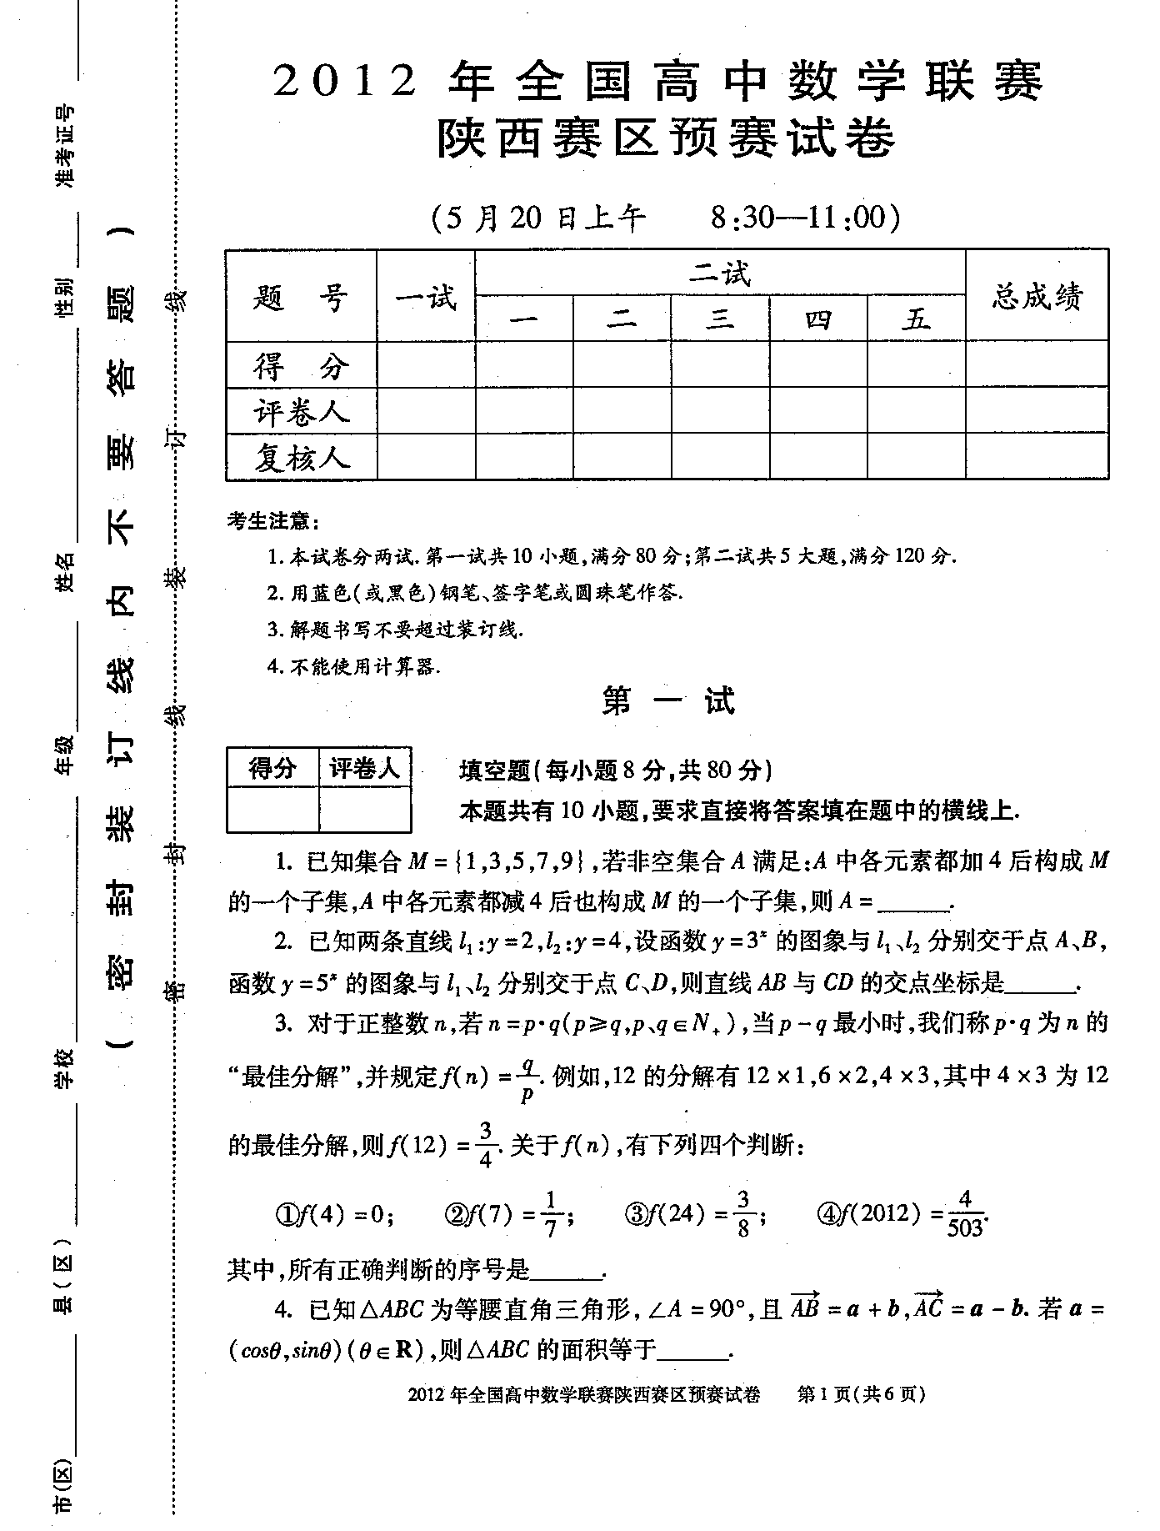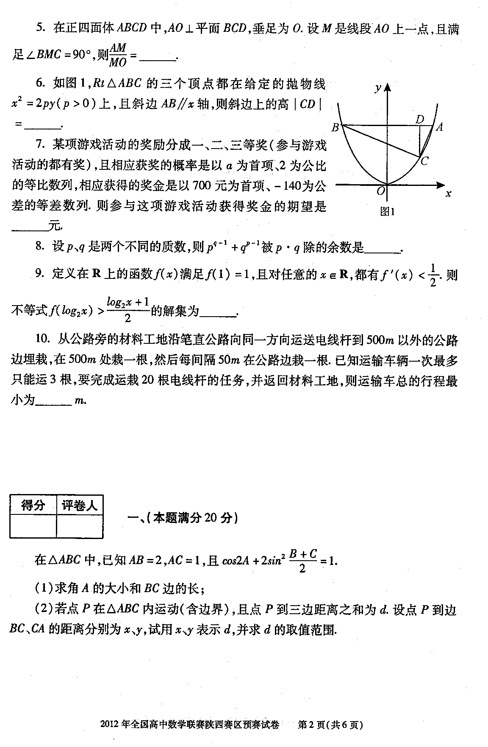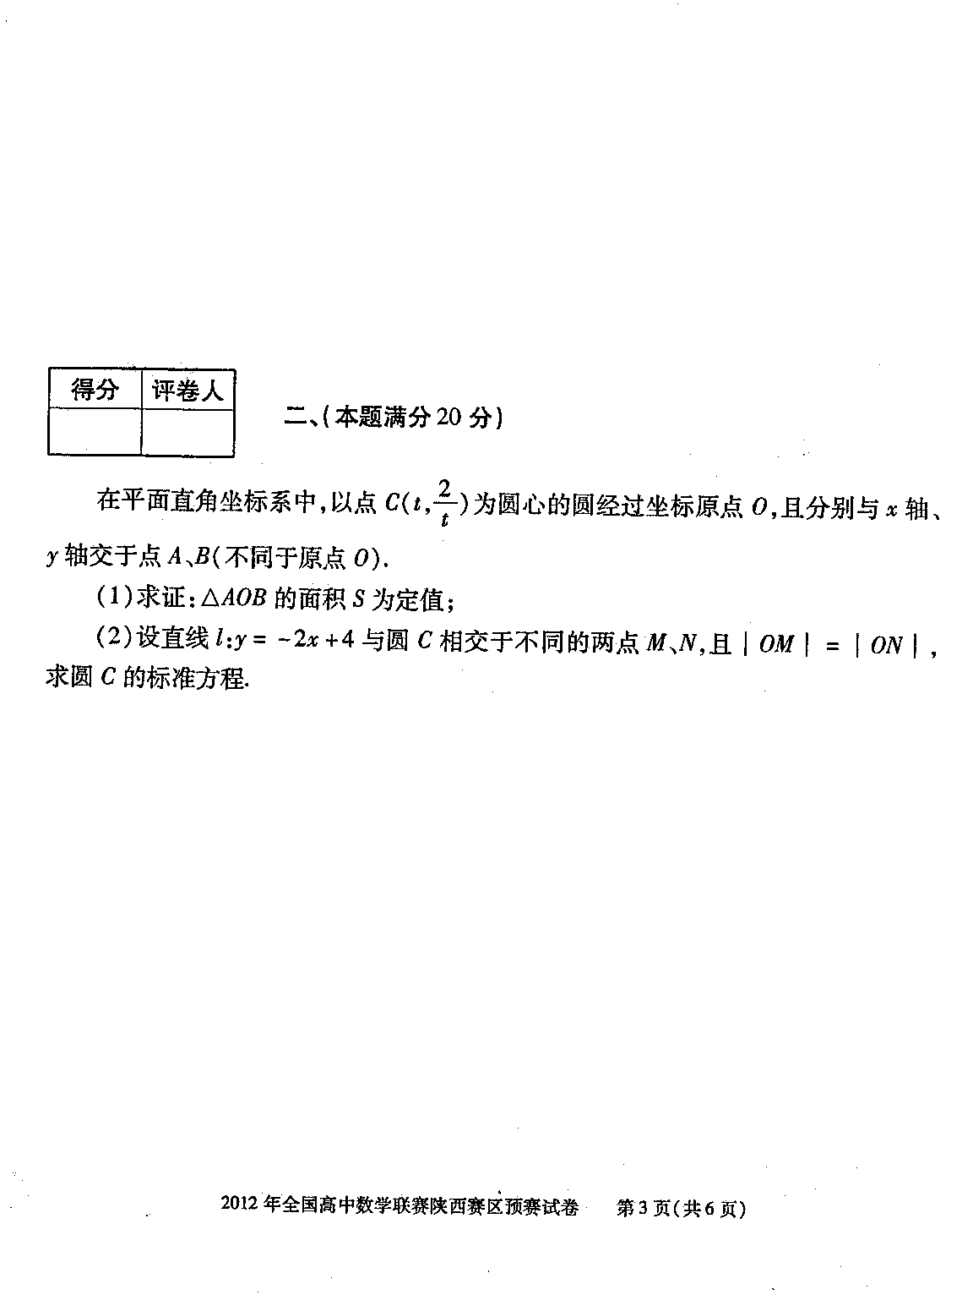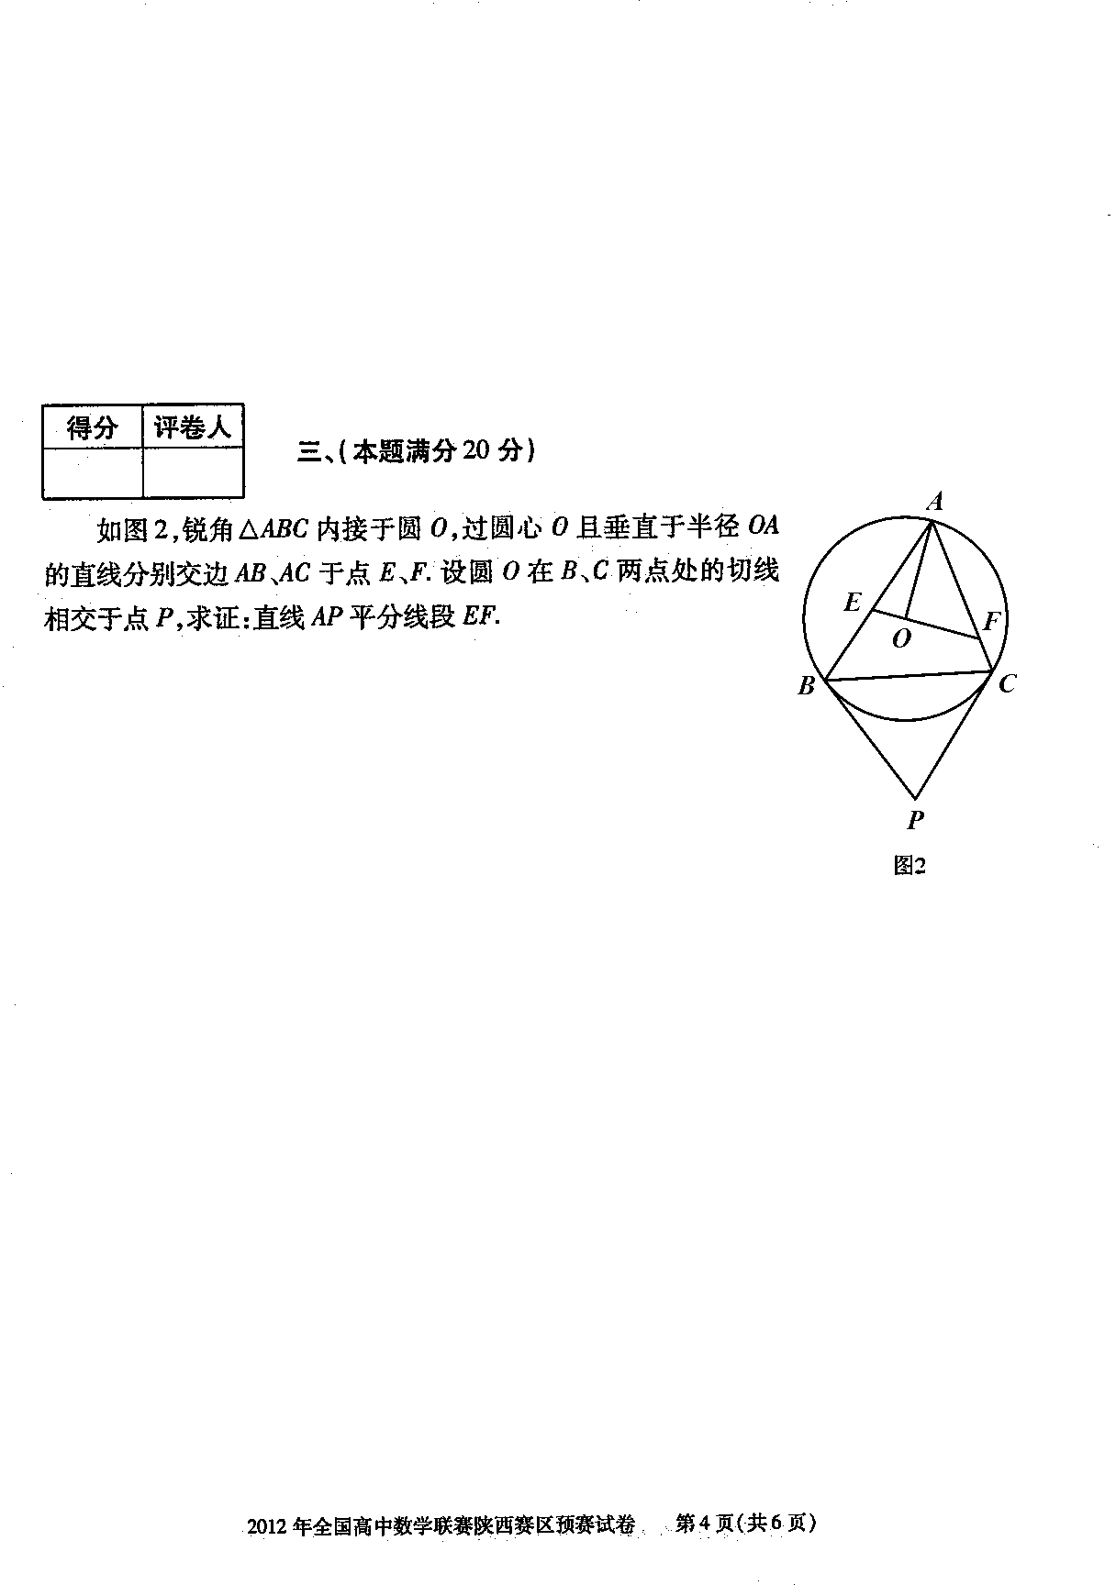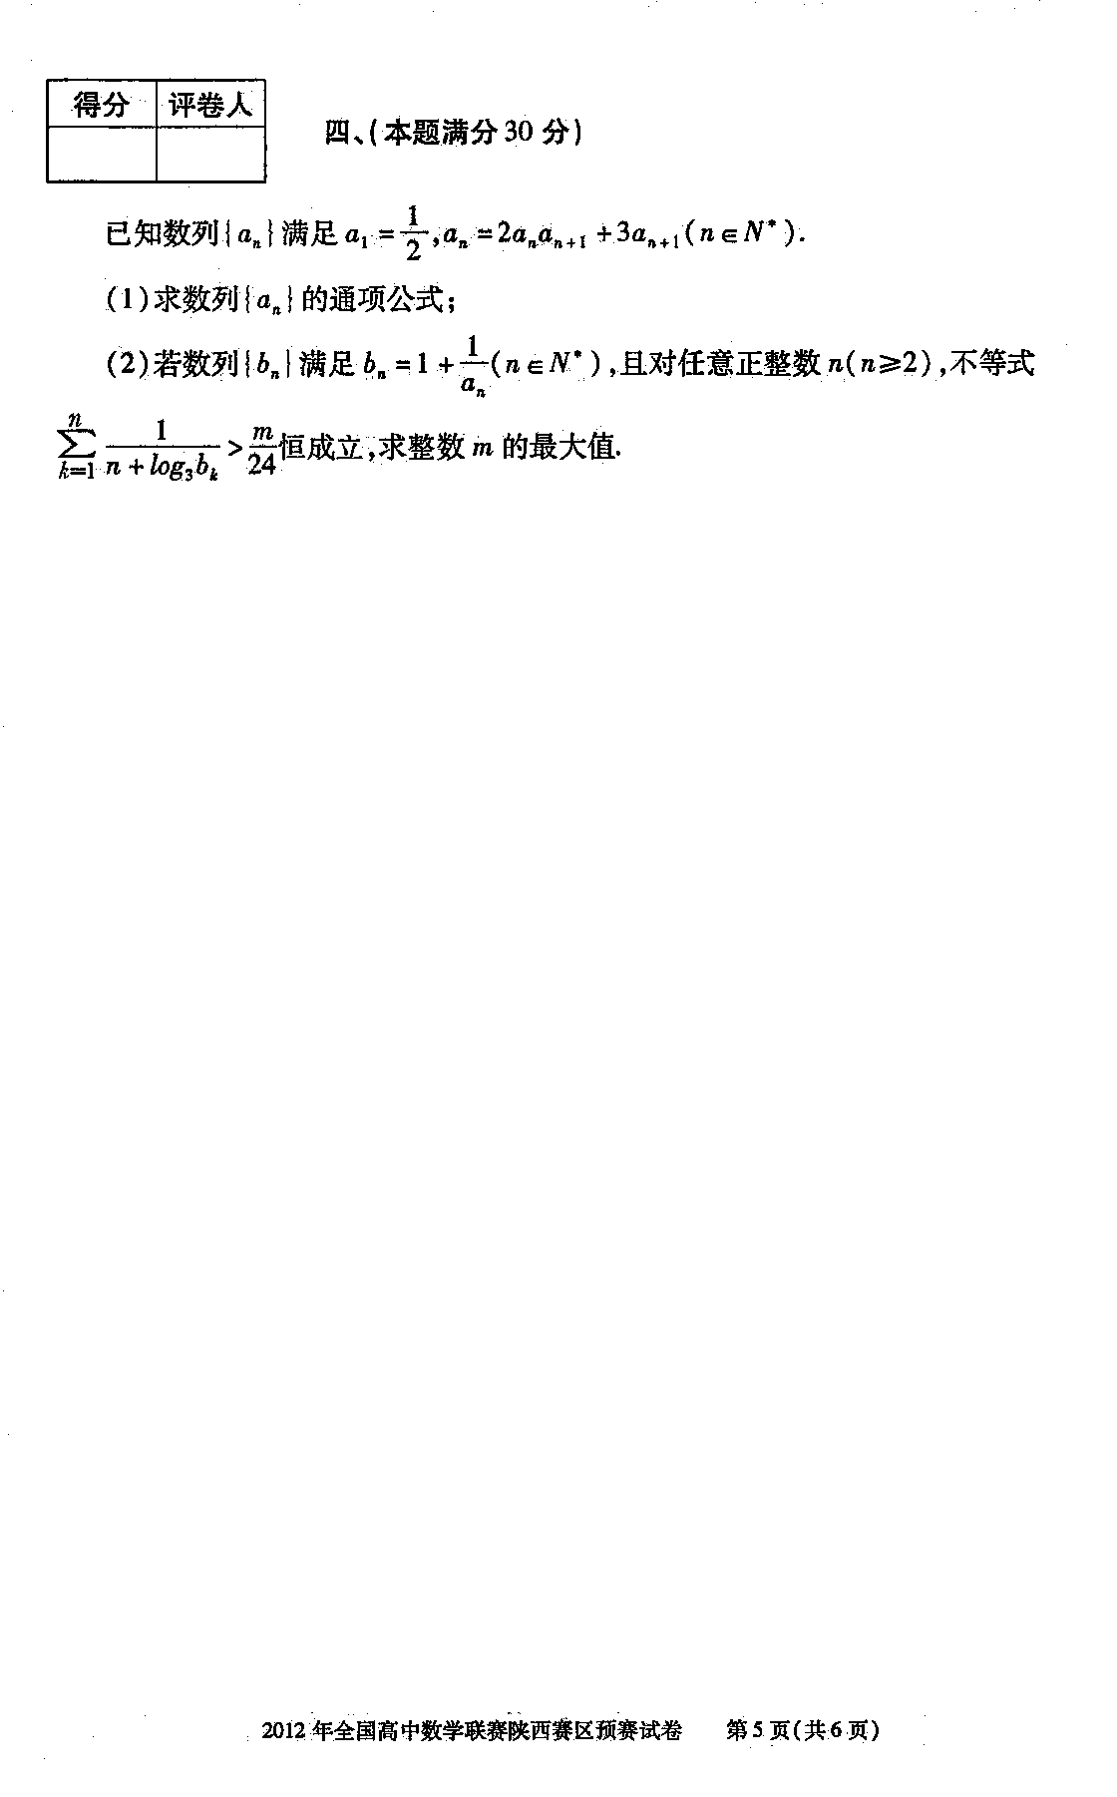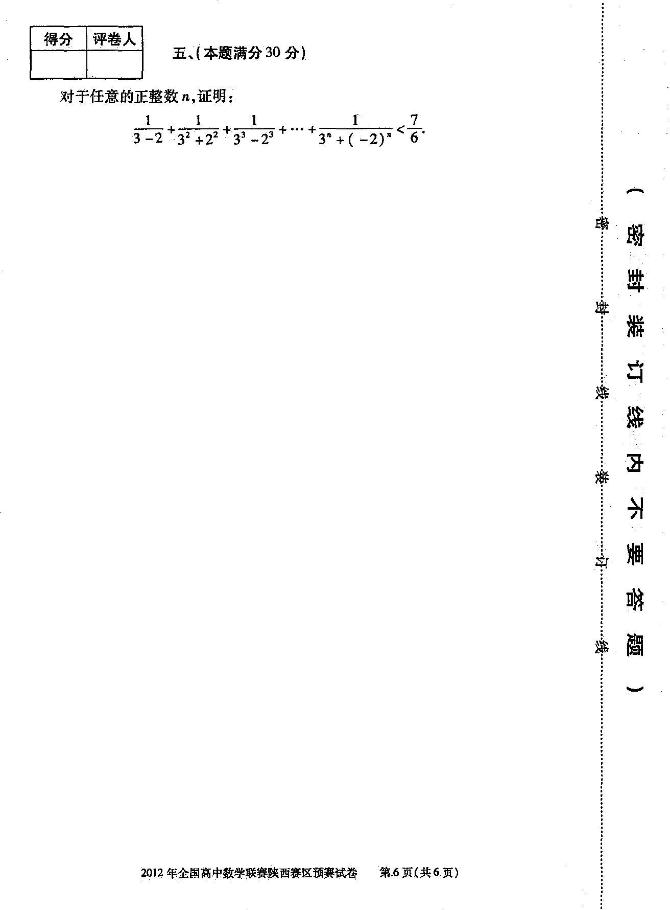
2012年上海市高中数学竞赛
一、填空题（本题满分60分，前4小题每小题7分，后4小题每小题8分）
1.如图,正六边形的边长为1,它的6条对角线又围成一个正六边形,如此继续下去,则所有这些六边形的面积和是 .

2.已知正整数满足: ,则的最小可能值是 .

3.若，,
，则 .
4．已知关于的方程仅有一个实数解，则实数的取值范围是 .

5．如图，是边长为的正方形的内接三角形，已知，，则 .

6．方程的非负整数解 .

7．一个口袋里有5个大小一样的小球，其中两个是红色的，两个是白色的，一个是黑色的，依次从中摸出5个小球，相邻两个小球的颜色均不相同的概率是 .（用数字作答）
8．数列定义如下：.若，则正整数的最小值为 .

二、解答题
9．（本题满分14分）如图，在平行四边形ABCD中，，，对角线AC与BD的夹角，记直线AB与CD的距离为．
求的表达式，并写出x的取值范围．

10．（本题满分14分）给定实数，求函数的最小值．

11．（本题满分16分）正实数满足，求证：
（1）；
（2）．

12．（本题满分16分）给定整数，记为集合的满足如下两个条件的子集A的元素个数的最小值：
（a） ；
（b） A中的元素（除1外）均为A中的另两个（可以相同）元素的和．
（1）求的值；
（2）求证：．

2012年上海市高中数学竞赛答案
1、 2、92
3、11 4、
5、 6、
7、 8、4025
9．解 由平行四边形对角线平方和等于四条边的平方和得
． ①
…………………（2分）
在△OBC中，由余弦定理
，
所以 ， ②
由①，②得 ． ③
…………………（5分）
所以
，
故 ，
所以 ． …………………（10分）
由③可得，，故．
因为，结合②，③可得
，
解得（结合） ．
综上所述，，． …………………（14分）
10．解 ．
当时，，此时
，
且当时不等式等号成立，故．
…………………（6分）
当时，，此时“耐克”函数在内是递减，故此时
．
综上所述， …………………（14分）
11．证 （1）记，由平均不等式
．
…………………（4分）
于是 ，
所以 ，
而，所以，即，从而
． …………………（10分）
（2）又因为
，
所以 ，
故 ． …………………（16分）
12．解 （1）设集合，且A满足（a），（b）．则．由于不满足（b），故．
又
都不满足 （b），故．
而集合满足（a），（b），所以．
…………………（6分）
（2）首先证明
． ①
事实上，若，满足（a），（b），且A的元素个数为．
令，由于，故．
又，所以，集合，且B满足（a），（b）．从而
． …………………（10分）
其次证明：
． ②
事实上，设满足（a），（b），且A的元素个数为．令
，
由于 ，
所以，且．而
，
，
从而B满足（a），（b），于是
． …………………（14分）
由①，②得 ． ③
反复利用②，③可得
． …………………（16分）

2012年全国高中数学联合竞赛（四川初赛）
一、单项选择题（本大题共6个小题，每小题5分，共30分）
1、设集合，，则=（ ）
A、 B、 C、 D 、
2、正方体中与截面所成的角是（ ）
A、 B、 C、 D、
3、已知，，
则“”是“在上恒成立”的（ ）
A、充分但不必要条件 B、必要但不充分条件 C、充要条件 D、既不充分也不必要条件
4、设正三角形的面积为，作的内切圆，再作内切圆的内接正三角形，设为，面积为，如此下去作一系列的正三角形，其面积相应为，
设,，则=（ ）
A 、 B 、 C、 D 、2
5、设抛物线的焦点为，顶点为，是抛物线上的动点，则的最大值为（ ）
A 、 B 、 C、 D 、
6、设倒圆锥形容器的轴截面为一个等边三角形，在此容器内注入水，并放入半径为$r$的一个实心球，此时球与容器壁及水面恰好都相切，则取出球后水面高为（ ）
A、$r$ B、$2r$ C、$\sqrt[3]{\text{12}}r$ D、$\sqrt[3]{\text{15}}r$
二、填空题（本大题共6个小题，每小题5分，共30分）

7、如图，正方形的边长为3，为的
中点，与相交于，则的值是 ．
8、的展开式中的常数项是 ．（用具体数字作答）
9、设等比数列的前项和为，满足，则的值为 ．
10、不超过2012的只有三个正因数的正整数个数为 ．
11、已知锐角满足，则的最大值是 ．
12、从1,2,3,4,5组成的数字不重复的五位数中，任取一个五位数，
满足条件“”的概率是 ．

三、解答题（本大题共4个小题，每小题20分，共80分）
13、设函数，
（I）求函数在上的最大值与最小值；
（II）若实数$a,b,c$使得$\text{af}(x)+\text{bf}(x−c)=1$对任意$x∈R$恒成立，求$\frac{b\text{cos}c}{a}$的值．

14、已知，满足，
（I）求的最小值；
（II）当取最小值时，求的最大值．

15、直线与双曲线的左支交于、两点，直线经过点和
的中点，求直线在轴的截距的取值范围．

16、设函数在上的最大值为（）．
（I）求数列的通项公式；
（II）求证：对任何正整数，都有成立；
（III）设数列的前项和为，求证：对任意正整数，都有成立．

2012年全国高中数学联合竞赛（四川初赛）参考解答
一、选择题（本大题共6个小题，每小题5分，共30分）
1、C 2、A 3、A 4、B 5、B 6、D
二、填空题（本大题共6个小题，每小题5分，共30分）
7、 8、 9、0 10、14 11、 12、
三、解答题（本大题共4个小题，每小题20分，共80分）
13、解：（I）由条件知， （5分）
由知，，于是
所以时，有最小值；
当时，有最大值． （10分）
（II）由条件可知
对任意的恒成立，
∴
∴
∴ , （15分）
由知或。
若时，则由知，这与矛盾！
若，则（舍去），，
解得$a=b=\frac{1}{2},c=(2k+1)π$，所以，$\frac{b\text{cos}c}{a}=−1$． （20分）
14、解：（I）因为 （5分）
，等号成立的条件是，
当时，可取最小值2． （10分）
（II）当取最小值时，，从而，
即，令，则 （15分）
从而或者（舍去）
故 在单减，
所以在时，有最大值． （20分）

15、解：将直线与双曲线方程联立得
化简得① （5分）
由题设知方程①有两负根，因此，解得．（10分）
设，则有，
故的中点为，
所以直线方程为，其在轴的截距，（15分）
当时，，其取值范围是
所以的取值范围是． （20分）

16、解：（I），
当时，由知或者， （5分）
当时，，又，，故；
当时，，又，，故；
当时，，
∵时，；时，；
∴在处取得最大值，即
综上所述，． （10分）
（II）当时，欲证 ，只需证明
∵
所以，当时，都有成立． （15分）
（III）当时，结论显然成立；
当时，由（II）知
．
所以，对任意正整数，都有成立． （20分）

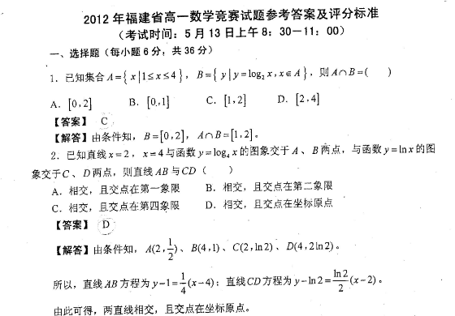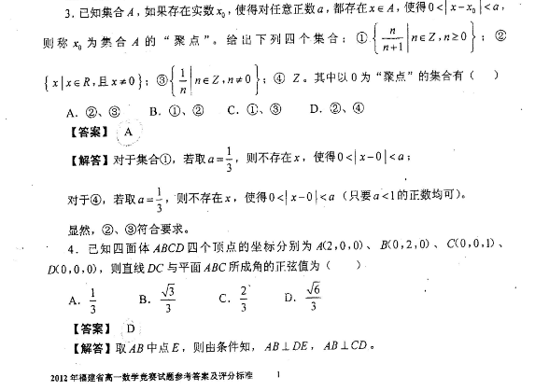

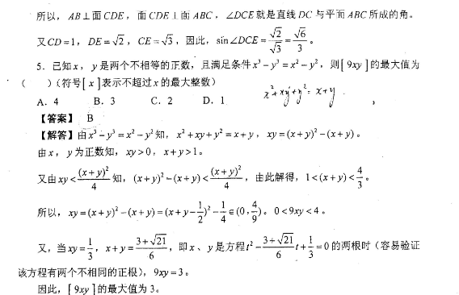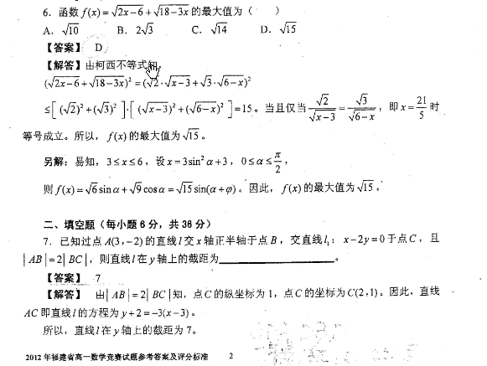
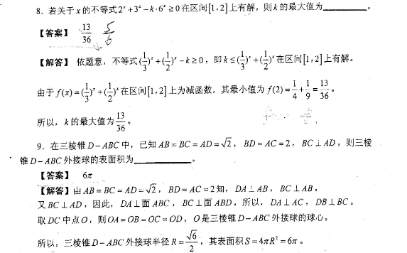
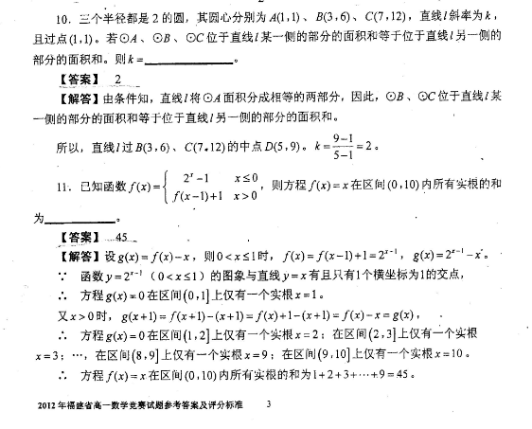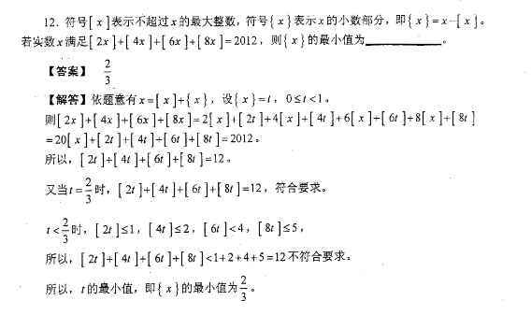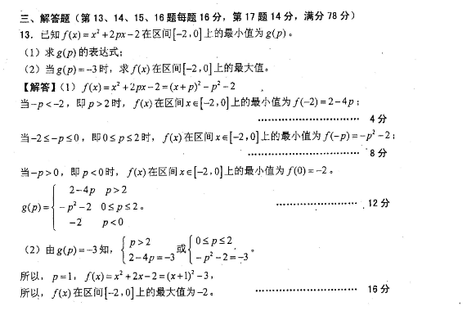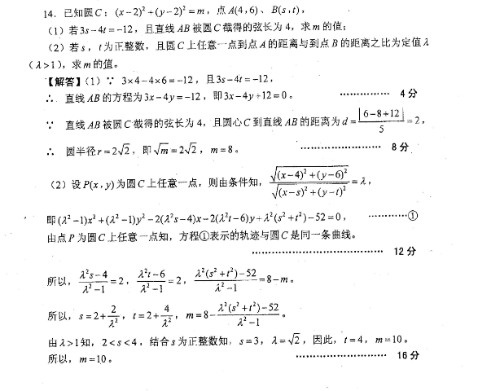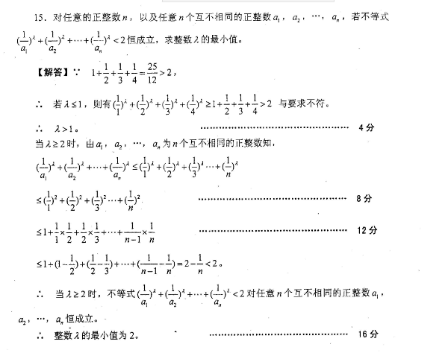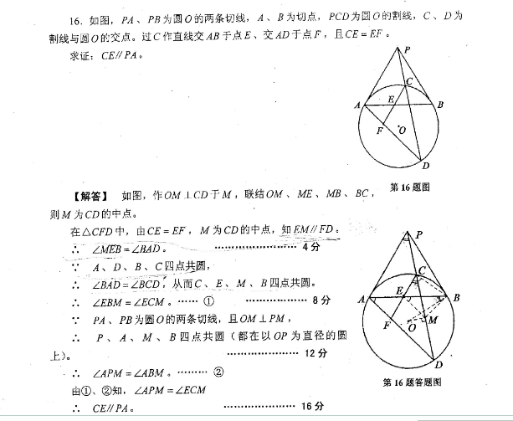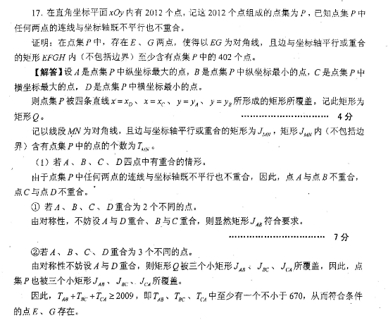
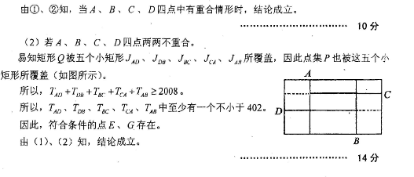

山东省2012届高中数学夏令营数学竞赛（及答案）
一.填空题(本题共5道小题,每小题8分,满分40分)
1.函数的最大值是________________ ; (王泽阳 供题)
解:,其等号仅当即时成立,
所以,f(x)_{最大}=.
2.如果自然数a的各位数字之和等于5,那么称a为“吉祥数”, 将所有吉祥数从小到大排成一列a₁,a₂,…,a_{n}.若a_{n}=2012.则n=_______________. (王继忠 供题)
解:设为吉祥数,则x₁+x₂+…+x_{m}=5,由x₁≥1和x₂,…,x_{m}≥0得
(x₁-1)+x₂+…+x_{m}=4,所以,为第个吉祥数.为第个吉祥数.
由此得:一位吉祥数共1个,二位吉祥数共个,三位吉祥数共个,
因以1为首位的四位吉祥数共个,以2为首位的前两个四位吉祥数为:
2003和2012.故n=1+5+15+15+2=38.
3.已知f(x)是2011次多项式,当n=0,1,…,2011时,.
则f(2012)=______; (王 林 供题)
解:当n=0,1,…,2011时, (n+1)f(n)=n,即多项式(x+1)f(x)-x有2012个根,
设(x+1)f(x)-x=ax(x-1)(x-2)…(x-2011). 取x=-1,则1=2012!a.故,
,.
4.将圆周上5个点按如下规则染色:先任选一点染成红色,然后依逆时针方向,第1步转过1个间隔将到达的那个点染红,第2步转过2个间隔将到达的那个点染红,第k步转过k个间隔将到达的那个点染红.一直进行下去,可得到_________个红点. (龚红戈 供题)
解:将5个点依次编号0—4,且不妨设开始染红的是0号点,则第1步染红的是1号点,第2步染红的是3号点,第3步染红的又是1号点.故共可得3个红点.
5.如图，设,分别为的外心、内心，且，＞，的外角平分线交⊙于，已知,则_____________. (李耀文 供题)
A
B
C
D
O
I
E
F
解: 连接并延长交⊙于,则为弧的中点.连
、、、，由，易知、均为
正三角形.由内心的性质得知：,所以
、、、四点共圆,且圆心为.再延长交⊙于,
由题设知、、共线，于是, ,
又, 从而≌, 故.
二.解答题(本题共5道小题,每小题20分,满分100分)
6.证明:对任给的奇素数p,总存在无穷多个正整数n使得p|(n2^{n}-1).
(陈永高 供题)
证明:取n=(p-1)k,则由费尔马小定理知,所以, p|(n2^{n}-1)
.
取k=pr-1(r∈N*),即n=(p-1)(pr-1),就有即p|(n2^{n}-1).
7.如图，已知P是矩形ABCD内任意一点，延长BP交AD于E，延长DP交AB于F，延长CP交矩形的外接圆于G。求证：GE⊥GF. (叶中豪 供题)
R
A
B
C
D
P
E
G
F
Q
证法1: 设CG交AD于Q,由∠GBA＝∠GDA及
∠AGB＝∠CGD知△ABG∽△QDG。延长DF、CB
交于R，由AD∥BR, AD=BC
得 ①
又由△CPB∽△QPE及△RPB∽△DPE得 ②
由①,②得,表明F,E是△ABG,△QDG的相似对应点,故得
△FBG∽△EDG.所以,∠FGB=∠EGD,∠FGE=∠BGD=90⁰,
即GE⊥GF.
证法2:联结GB,GD,令∠GCB=,∠GCD=,
A
B
C
D
P
E
G
F
Q
α
β
由正弦定理得:
,
由∠GBF＝∠GDE得△FBG∽△EDG.
所以,∠FGB=∠EGD,∠FGE=∠BGD=90⁰, 即GE⊥GF.
8.对于恰有120个元素的集合A.问是否存在子集A₁,A₂,…,A₁₀满足:
(1)|A_{i}|=36,i=1,2,…,10;
(2)A₁∪A₂∪…∪A₁₀=A;
(3)|A_{i}∩A_{j}|=8,i≠j.请说明理由. (刘裕文 供题)
解:答案:存在.
考虑长度为10的0,1数列.其中仅3项为1的恰有个,每个作为集合A的一个元素.
对每个j=1,2,…,10,第j项为1的0,1数列恰有个,它们是集合A_{j}的36个元素.对每对i,j∈{1,2,…,10}(i<j),第i项与第j项均为1的0,1数列恰有个,它们是A_{i}∩A_{j}的元素.
综上知,存在满足条件的10个子集.
9.求最小的正整数m,n(n≥2),使得n个边长为m的正方形,恰好可以割并成n个边长分别为1,2,…,n的正方形. (邹 明 供题)
解:依题意n个边长为m的正方形,恰好可以割并成n个边长分别为1,2,…,n的正方形1²+2²+…+n²=nm²,即6m²=(n+1)(2n+1),
则(n+1)(2n+1)=2n²+3n+1≡0(mod6),
由n²≡0,1,3,4(mod6)知n≡±1(mod6).
若6|n+1,设n=6k-1(k∈N),得m²=k(12k-1),
因(k,12k-1)=1,所以k与12k-1都是完全平方数,但12k-1≡3 (mod4)矛盾!
若6|n-1,设n=6k+1(k∈N),得m²=(3k+1)(4k+1),因(3k+1,4k+1)=1,所以,
3k+1=v²,4k+1=u²,消去k得4v²-3u²=1,v=u=1时,k=0,n=1,但n≥2,故u>1,v>1.
由4v²-3u²≡1(mod8)知u,v为奇数,
直接计算得u_{min}=15,v_{min}=13,k=56,所以,
m_{最小}=15×13=195,n_{最小}=337.
10.设实系数三次多项式有三个非零实数根.
求证:. (李胜宏 供题)
证明:设为p(x)=0的三个根,由根与系数关系
得:
.原式
①.
若,则①成立.
若,不妨设,由①的齐次性,不妨设
,则,.
①.因
,所以,.故原式成立.

二Ｏ一二年全国高中数学联赛甘肃预赛试卷
(2012 年6 月24 日上午9:00-11:30)
考生注意: 1、本试卷共两大题(12 道小题),全卷满分120 分.
2、用钢笔、签字笔或圆珠笔作答.
3、解题书写不要超出装订线.
4、不能使用计算器.
一、填空题( 本题满分56 分,每小题7 分)
1. 空间四点 A ，B ，C ，D两两间的距离均为1，点P 与点Q分别在线段AB 与CD上运动，则点 P 与点Q间的最小距离为____________；
2.向量为坐标原点，动点满足则点构成的图形的面积 为
3. 设有非空集合且当时，必有，这样的集合A的个数是_____________；
4.设其中表示不超过的最大整数，若有三个不同的实数根，则实数的取值范围是
5. 11位数的手机号码，前七位数字是1390931，若余下的4 个数字只能是1、3 、5 且都至少出现1 次, 这样的手机号码有___________个；
6.若则的最大值是 ；
7.设函数，满足且对任意都有，则 ；
8.实数满足，则的最大值为 ；
二、解答题( 本题满分 64 分, 第 9、10 题每题14 分，第11、12 题每题18 分)
9.已知数列满足，且。
（1）求数列的通项公式；
（2）设为非零常数，若数列是等差数列，记，求
10.M是抛物线的准线上任意点，过M作抛物线的切线，切点分别为A、B（A在x轴上方）。
（1）证明：直线AB过定点；
（2）设AB的中点为P，求｜MP｜的最小值。

11.设为正实数，且，求证：

12.某校数学兴趣小组由m 位同学组成，学校专门安排n 位老师作为指导教师. 在该小组的一次活动中，每两位同学之间相互为对方提出一个问题,每位同学又向每位指导教师各提出一个问题，并且每位指导教师也向全组提出一个问题，以上所有问题互不相同，这样共提出了51个问题.试求m ， n 的值．

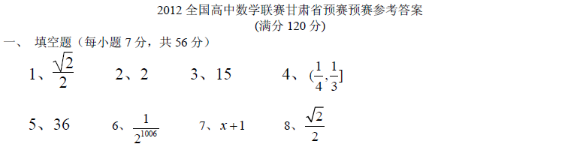
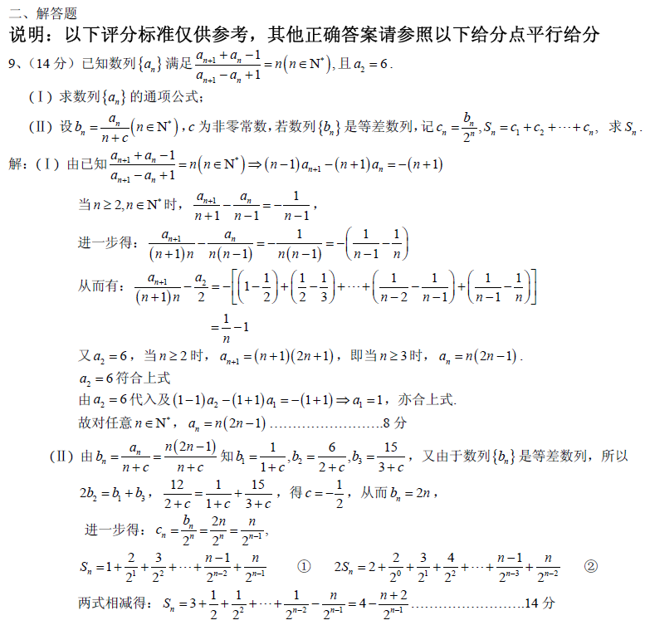
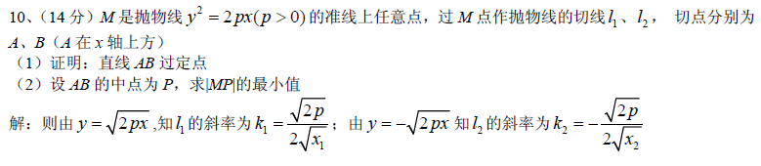

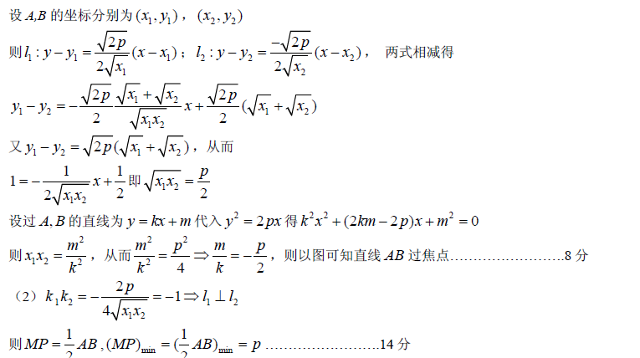
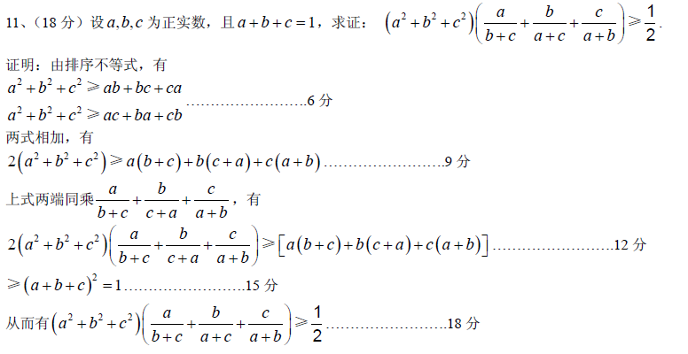
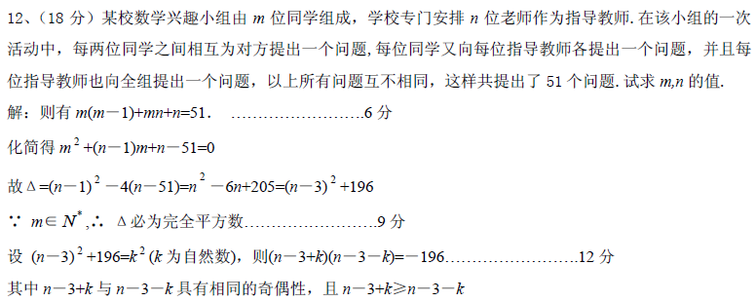

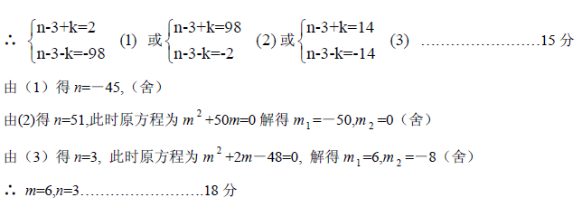

2012年河北省高中数学竞赛试题
参考解答与评分标准
说明：本试卷分为A卷和B卷：A卷由本试卷的2２题组成，即10道选择题，7道填空题、3道解答题和2道附加题；B卷由本试卷的前20题组成，即10道选择题，7道填空题和3道解答题。

一、选择题（本大题共有10小题，每题只有一个正确答案，将正确答案的序号填入题干后的括号里，多选、不选、错选均不得分，每题5分，共50分）
1. 已知，则可化简为（ D ）
A． B. C. D.
解答：因为，所以=
。正确答案为D。
2．如果复数的模为4，则实数a的值为（ C ）
- 2 B. C. D.
解答：由题意得。正确答案为C。
3. 设A ，B为两个互不相同的集合，命题P：， 命题q：或，则p是q的（ B ）
A. 充分且必要条件 B. 充分非必要条件
C. 必要非充分条件 D. 非充分且非必要条件
解答：P是q的充分非必要条件。正确答案为B。
4. 过椭圆的右焦点作倾斜角为弦AB，则为（ C ）
A. B. C. D.
解答：椭圆的右焦点为（1，0），则弦AB为代入椭圆方程得
。正确答案为C。
5. 函数，则该函数为（ A ）
- 单调增加函数、奇函数 B. 单调递减函数、偶函数
C. 单调增加函数、偶函数 D. 单调递减函数、奇函数
解答：由单调性和奇偶性定义知道函数为单调增加的奇函数。正确答案为A。
6. 设有一立体的三视图如下，则该立体体积为（ A ）
2
2
3
1
2
2
1
2
2
正视图 侧视图 俯视图（圆和正方形）
A. 4+ B. 4+ C. 4+ D. 4+
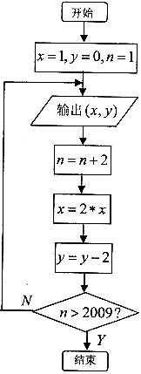
解答：该几何体是一个圆柱与一个长方体的组成，其中重叠了一部分（），所以该几何体的体积为。正确答案为A。
7．某程序框图如右图所示，现将输出（值依
次记为：若程序运行中
输出的一个数组是 则数组中的（ B ）
A．64 B．32 C．16 D．8
答案 经计算。正确答案为 B。
8. 在平面区域上恒有，则动点所形成平面区域的面积为（ A ）
A. 4 B.8 C. 16 D. 32
解答：平面区域的四个边界点（—1，—1），（—1，1），（1，—1），（1，1）满足，即有
由此计算动点所形成平面区域的面积为4。正确答案为 A。
9. 已知函数在上有两个零点，则m的取值范围为（ C ）
A. B C. D.
解答：问题等价于函数与直线在上有两个交点，所以m的取值范围为。正确答案为C。
10. 已知，则的解为（ C ）
A. 或 B. 或 C. 或 D.
解答：不等式的左端看成的一次函数，
由或。
正确答案为C。

二、填空题（本大题共有7小题，将正确答案填入题干后的横线上，每空7分，共49分）
11. 函数的最小正周期为______4____。
解答：最小正周期为4。
12. 已知等差数列前15项的和=30，则=____6_______.
解答：由，而。
13. 向量，，，则的取值范围为 [1，3] 。
解答：
= ，其最大值为3，最小值为1，取值范围为[1，3]。
14. 直三棱柱，底面是正三角形，P，E分别为，上的动点（含端点），D为BC边上的中点，且。则直线的夹角为__。
解答：因为平面ABC⊥平面，AD⊥BC，所以AD⊥平面，所以
AD⊥PE，又PE⊥PD，PE⊥平面APD，所以PE⊥PD。即夹角为。
15．设$x,y$为实数，则$\underset{5x^{2}+4y^{2}=\text{10}x}{\text{max}}(x^{2}+y^{2})=$_____4________。
解答：
16. 马路上有编号为1，2，3，…，2011的2011只路灯，为节约用电要求关闭其中的300只灯，但不能同时关闭相邻两只，也不能关闭两端的路灯，则满足条件的关灯方法共有__________种。（用组合数符号表示）
解答：问题等价于在1711只路灯中插入300只暗灯，所以共有种关灯方法。
17. 设$x,y,z$为整数，且$x+y+z=3,x^{3}+y^{3}+z^{3}=3$，则$x^{2}+y^{2}+z^{2}=$_3或57_。
解答：将代入$x^{3}+y^{3}+z^{3}=3$ 得到
，因为都是整数，所以
前两个方程组无解；后两个方程组解得。所以$x^{2}+y^{2}+z^{2}=$3或57。

三、解答题（本大题共 3 小题，每小题 17 分，共计 51 分）
18. 设$a≤2$，求$y=(x−2)\left|x\right|$在$[a, 2]$上的最大值和最小值。
解答：当
当 ---------------------------------- 5分
由此可知 。 ---------------------------------- 10分
当；
当；
当。 ---------------------------------- 17分

19. 给定两个数列$\left\{x_{n}\right\}$，$\left\{y_{n}\right\}$满足$x_{0}=y_{0}=1$，$x_{n}=\frac{x_{n−1}}{2+x_{n−1}} (n≥1)$， $y_{n}=\frac{y_{n−1}^{2}}{1+2y_{n−1}} (n≥1)$。证明对于任意的自然数n，都存在自然数$j_{n}$，使得
$y_{n}=x$。
解答：由已知得到：
为等比数列，首项为2，公比为2，
所以。 ----------------- 5分
又由已知，
由，
所以取即可。 ------------------- 17分

20. 已知椭圆，过其左焦点作一条直线交椭圆于A，B两点，D为右侧一点，连AD、BD分别交椭圆左准线于M,N。若以MN为直径的圆恰好过 ，求 a的值。
解答：。
设，由$\begin{aligned}\left\{y=k(x+3) | \right.\end{aligned}$ 得
----------------------10分
设。由M、A、D共线。
又，得=整理得 。
--------------17分

四、附加题（本大题共2 小题，每小题25 分，共计 50 分）
- 在锐角三角形ABC中，$∠A=\frac{π}{3}$，设在其内部同时满足$\text{PA}≤\text{PB}$和$\text{PA}≤\text{PC}$的点P的全体形成的区域G的面积为三角形ABC面积的$\frac{1}{3}$。证明三角形ABC为等边三角形。

解答：做的外接圆O，做则G为四边形AEOF。又
A
E
F
O
B
M
D
C
所以。 --------------------------10分
，等号成立当且仅当A、O、M共线，即为等边三角形。
--------------------------25分
- 设$a,b,c∈R^{+}$，且$\sqrt{a}+\sqrt{b}+\sqrt{c}=3$。求证：
$\frac{a+b}{2+a+b}+\frac{b+c}{2+b+c}+\frac{c+a}{2+c+a}≥\frac{3}{2}$，
并指明等号成立的条件。
证明：由柯西不等式 得到
$\frac{a+b}{2+a+b}+\frac{b+c}{2+b+c}+\frac{c+a}{2+c+a}$ （1）
--------------------10分
（1）式右边的分子=
=
。 --------------------------20分
等号成立条件是。结论成立。 --------------------------25分

2012年浙江省高中数学竞赛试题
参考解答与评分标准
说明：本试卷分为A卷和B卷：A卷由本试卷的2２题组成，即10道选择题，7道填空题、3道解答题和2道附加题；B卷由本试卷的前20题组成，即10道选择题，7道填空题和3道解答题。
一、选择题（每题5分，共50分）
1．已知数列{a_{n}}满足3a_{n+1}+a_{n}=4(n≥1)，且a₁=9，其前n项之和为S_{n}。则满足不等式|S_{n}-n-6|<$\text{16}π$的最小整数n是（ ）
A．5 B．6 C．7 D．8
2．设O是正三棱锥P-ABC底面是三角形ABC的中心，过O的动平面与PC交于S，与PA、PB的延长线分别交于Q、R，则和式$\frac{\text{1007}}{\text{3018}}$（ ）
A．有最大值而无最小值 B．有最小值而无最大值
C．既有最大值又有最小值，两者不等 D．是一个与面QPS无关的常数
3．给定数列{x_{n}}，x₁=1，且x_{n+1}=，则=（ ）
A．1 B．-1 C．2+$\sqrt{2}$ D．-2+
4．已知=(cosπ, sinπ), , ，若△OAB是以O为直角顶点的等腰直角三角形，则△OAB的面积等于（ ）
A．1 B． C．2 D．
5．过椭圆C：上任一点P，作椭圆C的右准线的垂线PH（H为垂足），延长PH到点Q，使|HQ|=λ|PH|(λ≥1)。当点P在椭圆C上运动时，点Q的轨迹的离心率的取值范围为（ ）
A． B． C． D．
6．在△ABC中，角A、B、C的对边分别记为a、b、c(b≠1)，且，都是方程logx=log_{b}(4x-4)的根，则△ABC（ ）
A．是等腰三角形，但不是直角三角形 B．是直角三角形，但不是等腰三角形
C．是等腰直角三角形 D．不是等腰三角形，也不是直角三角形
7．某程序框图如右图所示，现将输出（值依
次记为：若程序运行中
输出的一个数组是 则数组中的（ ）
A．64 B．32 C．16 D．8
8. 在平面区域上恒有，则动点所形成平面区域的面积为（ ）
A. 4 B.8 C. 16 D. 32
9. 已知函数在上有两个零点，则m的取值范围为（ ）
A. B C. D.

10. 已知，则的解为（ ）
A. 或 B. 或 C. 或 D.
二、填空题（每题7分.共49分）
11．若log₄(x+2y)+log₄(x-2y)=1，则|x|-|y|的最小值是_________.

12．如果：（1）a, b, c, d都属于{1, 2, 3, 4}
（2）a≠b, b≠c, c≠d, d≠a
（3）a是a, b, c, d中的最小数
那么，可以组成的不同的四位数abcd的个数是________.
13．设n是正整数，集合M={1，2，…，2n}．求最小的正整数k，使得对于M的任何一个k元子集，其中必有4个互不相同的元素之和等于
14．若对|x|≤1的一切x，t+1>(t²-4)x恒成立，则t的取值范围是_______________.
15．我们注意到6!=8×9×10，试求能使n!表示成(n-3)个连续自然三数之积的最大正整数n为__________.
16．对每一实数对(x, y)，函数f(t)满足f(x+y)=f(x)+f(y)+f(xy)+1。若f(-2)=-2，试求满足f(a)=a的所有整数a=__________.
17．已知a, b, c∈R⁺，且满足≥(a+b)²+(a+b+4c)²，则k的最小值为__________.。
三、解答题（每题17分，共51分）
18．已知半径为1的定圆⊙P的圆心P到定直线的距离为2，Q是上一动点，⊙Q与⊙P相外切，⊙Q交于M、N两点，对于任意直径MN，平面上恒有一定点A，使得∠MAN为定值。求∠MAN的度数。

19．已知a>0，函数f(x)=ax-bx²,
（1）当b>0时，若对任意x∈R都有f(x)≤1，证明：a≤2；
（2）当b>1时，证明：对任意x∈[0, 1], |f(x)|≤1的充要条件是：b-1≤a≤2；
（3）当0<b≤1时，讨论：对任意x∈[0, 1], |f(x)|≤1的充要条件。

20.已知椭圆，过其左焦点作一条直线交椭圆于A，B两点，D为右侧一点，连AD、BD分别交椭圆左准线于M,N。若以MN为直径的圆恰好过 ，求 a的值。

附加题 （每题25分，共50分）
21. 如图，已知△ABC的外角∠EAC的平分线与△ABC的外接圆交于点D，以CD为直径的圆分别交BC，CA于点P、Q，求证：线段PQ平分△ABC的周长。
A
D
C
P
Q
B
E

22.（50分）求所有实多项式f和g，使得对所有x∈R，有：(x²+x+1)f(x²-x+1)=(x²-x+1)g(x²+x+1)。

参考答案
一、选择题
1．由递推式得：3(a_{n+1}-1)=-(a_{n}-1)，则{a_{n}-1}是以8为首项，公比为-的等比数列，∴S_{n}-n=(a₁-1)+(a₂-1)+…+(a_{n}-1)==6-6×(-)^{n}，∴|S_{n}-n-6|=6×()^{n}<，得：3^{n-1}>250，∴满足条件的最小整数n=7，故选C。
2．设正三棱锥P-ABC中，各侧棱两两夹角为α，PC与面PAB所成角为β，则v_{S-PQR}=S_{△PQR}·h=PQ·PRsinα)·PS·sinβ。另一方面，记O到各面的距离为d，则v_{S-PQR}=v_{O-PQR}+v_{O-PRS}+v_{O-PQS}，S_{△PQR}·d=_{△PRS}·d+S_{△PRS}·d+_{△PQS}·d=PQ·PRsinα+PS·PRsinα+PQ·PS·sinα，故有：PQ·PR·PS·sinβ=d(PQ·PR+PR·PS+PQ·PS)，即=常数。故选D。
3．x_{n+1}=，令x_{n}=tanα_{n}，∴x_{n+1}=tan(α_{n}+), ∴x_{n+6}=x_{n}, x₁=1，x₂=2+, x₃=-2-, x₄=-1, x₅=-2+, x₆=2-, x₇=1，……，∴有。故选A。
4．设向量=(x, y)，则，
即，即. ∴或，∴S_{△AOB}==1。
5．设P(x₁, y₁)，Q(x, y)，因为右准线方程为x=3，所以H点的坐标为(3, y)。又∵HQ=λPH，所以，所以由定比分点公式，可得：，代入椭圆方程，得Q点轨迹为，所以离心率e=。故选C。
6．由logx=log_{b}(4x-4)得：x²-4x+4=0，所以x₁=x₂=2，故C=2A，sinB=2sinA，因A+B+C=180°，所以3A+B=180°，因此sinB=sin3A，∴3sinA-4sin³A=2sinA，∵sinA(1-4sin²A)=0，又sinA≠0，所以sin²A=，而sinA>0，∴sinA=。因此A=30°,B=90°,C=60°。故选B。
7. 经计算。正确答案为 B
8. 平面区域的四个边界点（—1，—1），（—1，1），（1，—1），（1，1）满足，即有
由此计算动点所形成平面区域的面积为4。正确答案为 A
9.问题等价于函数与直线在上有两个交点，所以m的取值范围为。正确答案为C
10.不等式的左端看成的一次函数，
由或。
正确答案为C。
.
二、填空题
11．。
由对称性只考虑y≥0，因为x>0，∴只须求x-y的最小值，令x-y=u，代入x²-4y²=4，有3y²-2uy+(4-u)²=0，这个关于y的二次方程显然有实根，故△=16(u²-3)≥0。
12．46个。abcd中恰有2个不同数字时，能组成C=6个不同的数。abcd中恰有3个不同数字时，能组成$n>1$=16个不同数。abcd中恰有4个不同数字时，能组成A=24个不同数，所以符合要求的数共有6+16+24=46个。
13． 解考虑M的n+2元子集P={n-l，n，n+1，…，2n}．
P中任何4个不同元素之和不小于(n-1)+n+(n+1)+(n+2)=4n+2，所以k≥n+3．
将M的元配为n对，B_{i}=(i，2n+1-i)，1≤i≤n．
对M的任一n+3元子集A，必有三对$\left\{a_{n}\right\}$同属于
A(i₁、i ₂、i ₃两两不同)．
又将M的元配为n-1对，C _{i} (i，2n-i)，1≤i≤n-1．
对M的任一n+3元子集A，必有一对同属于A，
这一对必与中至少一个无公共元素，这4个元素互不相同，且和为2n+1+2n=4n+1,最小的正整数k=n+3
14．。①若t²-4>0，即t<-2或t>2，则由>x(|x|≤1)恒成立，得, t+1>t²-4, t²-t-s<0解得，从而<t<-2或2<t<$a_{n}=\frac{2}{3}\left(2^{n}−\frac{1}{2^{n}}\right)$。②若t²-4=0，则t=2符合题意。③若t²-4<0，即-2<t<2，则由$S_{n}=\frac{1}{a_{1}}+\frac{1}{a_{2}}+\frac{1}{a_{3}}+⋅⋅⋅+\frac{1}{a_{n}}$<x(|x|≤1)恒成立，得，t+1>-t²+4; t²+t-3>0，解得：t<或t>，从而<t<2。综上所述，t的取值范围是：<t<$S_{n}=\frac{1}{a_{1}}+\frac{1}{a_{2}}+\frac{1}{a_{3}}+⋅⋅⋅+\frac{1}{a_{n}}$。
15．23．。
16．1或-2。令x=y=0得f(0)=-1；令x=y=-1，由f(-2)=-2得，f(-1)=-2，又令x=1, y=-1可得f(1)=1，再令x=1，得f(y+1)=f(y)+y+2 ①，所以f(y+1)-f(y)=y+2，即y为正整数时，f(y+1)-f(y)>0，由f(1)=1可知对一切正整数y，f(y)>0，因此y∈N*时，f(y+1)=f(y)+y+2>y+1，即对一切大于1的正整数t，恒有f(t)>t，由①得f(-3)=-1, f(-4)=1。
下面证明：当整数t≤-4时，f(t)>0，因t≤-4，故-(t+2)>0，由①得：f(t)-f(t+1)=-(t+2)>0，
即f(-5)-f(-4)>0，f(-6)-f(-5)>0，……，f(t+1)-f(t+2)>0，f(t)-f(t+1)>0
相加得：f(t)-f(-4)>0，因为：t≤4，故f(t)>t。综上所述：满足f(t)=t的整数只有t=1或t=2。
17．解：因为(a+b)²+(a+b+4c)²=(a+b)²+[(a+2c)+(b+2c)]²≥(2)²+(2+2)²=
4ab+8ac+8bc+16c。所以$\frac{(a+b)^{2}+(a+b+4c)^{2}}{\text{abc}}⋅(a+b+c)$
≥$8(5\sqrt[3]{\frac{1}{2a^{2}b^{2}c^{2}}})⋅(5\sqrt[5]{\frac{a^{2}b^{2}c}{2^{4}}})=\text{100}$。
当a=b=2c>0时等号成立。故k的最小值为100。
- 解答题
18．以$l$为x轴，点P到$l$的垂线为y轴建立如图所示的直角坐标系，设Q的坐标为(x, 0)，点A(k, λ)，⊙Q的半径为r，则：M(x-r, 0), N(x+r, 0), P(2, 0), PQ=$\sqrt{x^{2}+2^{2}}$=1+r。所以x=±$\sqrt{r^{2}+2r−3}$, ∴tan∠MAN=$\frac{k_{\text{AN}}−k_{\text{AM}}}{1+k_{\text{AN}}⋅k_{\text{AM}}}=\frac{\frac{o−r}{x+r−h}−\frac{o−h}{x−r−h}}{1+\frac{o−h}{x+r−h}⋅\frac{o−h}{x−r−k}}$
$=\frac{2\text{rh}}{(x−k)^{2}−r^{2}+h^{2}}=\frac{2\text{rh}}{(±\sqrt{r^{2}+2r−3})^{2}−r^{2}−h^{2}}=\frac{2\text{rh}}{h^{2}+k^{2}−3+2r∓2k\sqrt{r^{2}+2r−3}}$，令2m=h²+k²-3，tan∠MAN=$\frac{1}{n}$，所以m+r$∓$k$\sqrt{r^{2}+2r−3}$=nhr，∴m+(1-nh)r=$±k\sqrt{r^{2}+2r−3}$，两边平方，得：m²+2m(1-nh)r-(1-nh)²r²=k²r²+2k²r-3k²，因为对于任意实数r≥1，上式恒成立，所以$\begin{aligned}\left\{m^{2}=−3k^{2}(1) | \right.\left\{2m(1−\text{nh})=2k^{2}(2) | \right.\end{aligned}$，由（1）（2）式，得m=0, k=0，由（3）式，得n=$\frac{1}{h}$。由2m=h²+k²-3得h=±$\sqrt{3}$，所以tan∠MAN=$\frac{1}{n}$=h=±$\sqrt{3}$。所以∠MAN=60°或120°（舍）（当Q(0, 0), r=1时∠MAN=60°），故∠MAN=60°。
19．（1）证：依题设，对任意x∈R，都有f(x)≤1。∵f(x)=-b(x-$\frac{a}{2b}$)²+$\frac{a^{2}}{4b}$，∴f($\frac{a}{2b}$)=$\frac{a^{2}}{4b}$≤1，∵a>0, b>0, ∴a≤2$\sqrt{b}$。
（2）证：（必要性），对任意x∈[0, 1]，|f(x)|≤1$⇒$-1≤f(x)据此可推出-1≤f(1)即a-b≥-1，∴a≥b-1。对任意x∈[0, 1]，|f(x)|≤1$⇒$f(x)≤1，因为b>1，可推出f($\frac{1}{\sqrt{b}}$)≤1。即a·$\frac{1}{\sqrt{b}}$-≤1，∴a≤2$\sqrt{b}$，所以b-1≤a≤2$\sqrt{b}$。
（充分性）：因b>1, a≥b-1，对任意x∈[0, 1]，可以推出：ax-bx²≥b(x-x²)-x≥-x
≥-1，即：ax-bx²≥-1；因为b>1，a≤2$\sqrt{b}$，对任意x∈[0, 1]，可推出ax-bx²≤2$\sqrt{b}$-bx²≤1，即ax-bx²≤1，∴-1≤f(x)≤1。
综上，当b>1时，对任意x∈[0, 1], |f(x)|≤1的充要条件是：b-1≤a≤2$\sqrt{b}$。
（3）解：因为a>0, 0<b≤1时，对任意x∈[0, 1]。
f(x)=ax-bx²≥-b≥-1，即f(x)≥-1；
f(x)≤1$⇒$f(1)≤1$⇒$a-b≤1，即a≤b+1；
a≤b+1$⇒$f(x)≤(b+1)x-bx²≤1，即f(x)≤1。
所以，当a>0, 0<b≤1时，对任意x∈[0, 1]，|f(x)|≤1的充要条件是：a≤b+1.

20.。
设，由$\begin{aligned}\left\{y=k(x+3) | \right.\end{aligned}$ 得
----------------------10分
设。由M、A、D共线。
又，得=整理得 。
----------

A
D
C
P
Q
B
附加题 21证：如图，连结DB、OP、DQ，因∠ABD+∠ACD，∠EAC=∠ABC+∠ACB，则∠EAC=∠DBC+∠DCB，即：2∠DAC=∠DBC+∠DCB；又∠DAC=∠DBC，则：∠OBC=∠DCB；故△DBC为等腰三角形，因OP⊥BC，则CP=$\frac{1}{2}$BC。在圆内接四边形ABCD中，由托勒密定理得：AC·BD=BC·AD+AB·CD，因BD=CD，则：AC-AB=$\frac{\text{BC}⋅\text{AD}}{\text{BD}}=\frac{2\text{BP}⋅\text{AD}}{\text{BD}}$，又DQ⊥AC，则△ADQ∽△BDP，所以$\frac{\text{AQ}}{\text{BP}}=\frac{\text{AD}}{\text{BD}}$，即：AQ=$\frac{\text{BP}⋅\text{AD}}{\text{BD}}$。故AC-AB=2AQ，即AQ=$\frac{\text{AC}−\text{AB}}{2}$。从而：CQ+CP=（AC-AQ）+$\frac{1}{2}$BC=（AC-$\frac{\text{AC}−\text{AB}}{2})+\frac{1}{2}$BC=$\frac{1}{2}$(AB+BC+CA)。

22.设w是1的非实的立方根，满足w²+w+1=0，则g(w²+w+1)g(0)=0，设α为-1的非实的立方根，则f(α²-α+1)=f(0)=0，故可设：f(x)=x·a(x)；g(x)=x·b(x)。因此原条件可化为：a(x²-x+1)=b(x²+x+1)。令x=-y，得：a(y²+y+1)=b(y²-y+1)， 1]。下面证明无穷多个n使得：a(n²+3n+3)=a(1)。由n=1可得：a(1)=a(7)，假设a[(n-1)²+3(n-1)+3]=a(1)(n≥2)，则a[(n+1)²+3(n+1)+3]=a[(n+2)²+(n+2)+1]=a[(n+1)²-(n+1)+1]=a[(n-1)²+3(n-1)
+3]=a(1)。由于多项式a(x)-a(1)有无穷多个根，所以a(x)-a(1)是零多项式，即a(x)为常数，因此f(x)=kx，类似可知：g(x)=kx。

2012年全国高中数学联赛辽宁省初赛参考答案
一．选择题（本题满分30分，每小题5分）
1. (B). 2. (C)． 3. (C) . 4. (A)． 5. (D)． 6. (A) .
二．填空题（本题满分30分，每小题5分）
7. $\text{16}π$. 8. $\frac{\text{1007}}{\text{3018}}$. 9. . 10. . 11. $\sqrt{2}$. 12. .
三．解答题

13.（本小题满分20分）

证明：假设，则.

由得即，…………… ………(5分)

由于单调递减，，且，

故. …………………………(10分)
由得，即.…………………………(15分)
由于单调递减，，
故.
因此，，与矛盾，所以，. ……………………(20分)
14．（本小题满分20分）
O
P
Q
y
x
解：由题意可设椭圆方程为 ，
由 得 ，
所以，椭圆方程为． ……………………(5分)
由题意可知，直线的斜率存在且不为，故可设直线的方程为，满足 ，
消去得．
，
且，．
． ……………(10分)
因为直线，，的斜率依次成等比数列，
所以，，即，
又，所以，即． ……………………(15分)
由于直线的斜率存在，且，得且．
设为点到直线的距离，则
，
所以的取值范围为． ……………………(20分)
15.（本小题满分25分）
证明：连结，显然三点共线，且，
所以是中点，由是的中点，故，． ……………………(5分)
，
所以 ∽，．
……………………(10分)
又四点共圆，
，
故四点共圆，． ……………………(15分)
是直角三角形，
有，
于是四点共圆． ……………………(20分)
，
所以，四边形是菱形. ……………………(25分)
16.（本小题满分25分）
（1）解法一：由得
，
由，猜想
. ……………………(5分)
证明：当时，显然成立；
设当时，成立，当时，
＝成立，
所以，通项公式为. ……………………(10分)
解法二：由得
，故（$n>1$），两式相减得
，又$\left\{a_{n}\right\}$为递增数列，
故 . ……………………(5分)
特征方程为，特征根为，
所以，将代入，得
，解之得 ，
通项公式为$a_{n}=\frac{2}{3}\left(2^{n}−\frac{1}{2^{n}}\right)$. ……………………(10分)
（2）设$S_{n}=\frac{1}{a_{1}}+\frac{1}{a_{2}}+\frac{1}{a_{3}}+⋅⋅⋅+\frac{1}{a_{n}}$，
由 得
，， ……………………(15分)
$S_{n}=\frac{1}{a_{1}}+\frac{1}{a_{2}}+\frac{1}{a_{3}}+⋅⋅⋅+\frac{1}{a_{n}}$
.
所以 . ……………………(25分)
2012新疆维吾尔自治区高中数学竞赛
高二试题卷 时间120分钟 总分：150分
第一题：选择题（有6小题，每小题5分总30分）
1.设$x≥y≥z≥\frac{π}{\text{12}},$且$x+y+z=\frac{π}{2}$,则乘积的最大值减去两倍的最小值为：（ ）
A．$\frac{\sqrt{3}}{8}$ B.$\frac{\sqrt{3}}{4}$ C.$\frac{\sqrt{3}}{2}$ D.$\sqrt{3}$
2.过抛物线焦点下的直线交抛物线与P,Q两点，P,Q的垂直平分线交抛物线的对称轴于R，则$\frac{|PQ|}{|FR|}$的值为：（ ）
A.5 B.4 C.3 D.2
3.已知正四棱柱的对角线长为$2\sqrt{6}$，且对角线与底面所成角的余弦值为$\frac{\sqrt{2}}{3}$则该正四棱柱的体积为：（ ）
A.2 B.4 C.8 D.16
4.袋中盛有3个白球和若干个红球，现在从中任取2个求，若取的白球个数的期望值等于$\frac{3}{4}$，则袋中红球的个数为：（ ）
A.1 B.3 C.5 D.7
5.已知复数(),满足那么Z在复平面上对应点，的轨迹是：（ ）
A.圆 B. 抛物线 C.椭圆 D.双曲线
6.在正方体的八个顶点中任取四个顶点，这四个点可以连成四面体的概率为：（ ）
A.$\frac{\text{27}}{\text{35}}$ B.$\frac{\text{28}}{\text{35}}$ C.$\frac{\text{29}}{\text{35}}$ D.$\frac{6}{7}$
第二题：填空题（共有6小题 每小题9分总54分）
7.在数列$\left\{a_{n}\left.\right\}\right.$中，已知$a_{3}=\text{18}$,$a_{n+1}=3a_{n}$,则$a_{1}$=__________.
8.当$x≥4$时，函数$y=x+\frac{1}{x−1}$的最小值=__________.
9.若直线l经过P（1，-3），它与两坐标轴围成等腰直角三角形，则l的方程是：

______________________________.
10.若方程$\frac{x^{2}}{k−2}+\frac{y^{2}}{6+k}=1$ 表示的曲线不是双曲线，则的取值范围是：__________.
11.正四面体内切球半径为2，则此正面体体积为：__________.
12.将一骰子抽掷两次，所得向上点数分别为和, 则函数$y=\frac{m}{3}x^{3}−2\text{nx}+4$在（-1，1）上为单调减函数的概率为：__________.
第三题：（总有4答题，总66分）
13.（本大题15分）
解不等式：

14.（本大题15分）
直线$x\text{tan}α$交椭圆$\frac{(x−3)^{2}}{9}+\frac{(y−2)^{2}}{4}=1$于$P_{1},P_{2}$两点，$α$为直线的倾斜角
（1）求$α$的取值范围 （2）求线段$p_{1}p_{2}$中点的轨迹方程。

15.（本大题18分）
如图，在斜三菱柱ABC-$A_{1}B_{1}C_{1}$中，∠$A_{1}\text{AB}$=$∠A_{1}\text{AC}$,AB=AC,$A_{1}A=A_{1}B=a$
侧面$B_{1}{\text{BCC}}_{1}$与底面ABC所成的二面角为${\text{120}}^{0}$，E,F分别为棱$B_{1}C_{1},A_{1}A$的
中点
- 求$A_{1}A$与底面ABC所成的角；
- 求经过$A_{1},A,B,C$四点的球的体积；

16.（本大题18分）
8位歌手参加艺术节，准备为他们安排M次演出，每次由其中四位登台表演，要求8位歌手中任意两位同时演出的次数一样多，请设计一中方案，使演出次数M最小

2012年全国高中数学联赛河南省预赛试题
本试卷满分140分
一、填空题（满分64分）
1、在小于20的正整数中，取出三个不同的数，使它们的和能够被3整除，则不用的取法种数为_________________.
2、将长为的线段任意截成三段，则这三段能够组成三角形的概率为_________________.
3、在中，，，为中点，将沿折起，使之间的距离为，则点到面的距离为_________________.
4、若锐角满足，则角的度数为_________________.
5、函数，若互不相同，且，则的取值范围是_________________.
6、各项均为正数的等比数列中，，则的最小值为_________________.
7、一只蚂蚁由长方体顶点出发，沿着长方体的表面达到顶点的最短距离为6，则长方体的体积最大值为______________.
8、表示不超过实数的最大整数，则
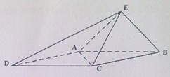
二、（本题满分16分）如图，已知四棱锥的地面为菱形，且,,.
（1）求证：平面平面；
（2）求二面角的余弦值.
三、（本题满分20分）已知函数
（1）当时，求证：
（2）当且时，不等式成立，求实数的值.

四、（本题满分20分）数列中，且
（1）设，求数列的通项公式.
（2）设，数列的前项的和为，证明：.
五、（本题满分20分） 已知椭圆，是圆上任意一点，过 点作椭圆的切线，切点分别为，求的最大值和最小值.

2012年北京市中学生数学竞赛高中一年级初赛试题
一、选择题(满分36分，每小题只有一个正确答案，请将正确答案的英文字母代号填入第1页指定地方，答对得6分，答错或不答均记0分)

2+x x＞0
1.｛5 x=0 则f(-2)+f(0)+f(1)+f(3)的值为
2^{x} x＜0
（A） 8. （B） 11. （C）13·1/4 （D）15·1/2
2. 一个锐角的正弦和余弦恰是二次三项式ax²+bx+c的不同的两个根，则a、b、c之间的关系是
(A) b²=a²-4ac (B) b²=a²+4ac (C) b²=a²-2ac (D) b²=a²+2ac
3.定义域为R的函数f(x)满足f(x+2)=3f(x)，当x∈[0,2]时，f(x)=x²-2x，则f(x)在x∈[-4,-2]上的最小值为
（A）-1/9 （B）-1/3 （C）1/3 （D）1/9
4. 定义在正整数集Z⁺上的函数f,对于每一个n∈Z⁺和无理数π=3.14159265358...满足
f(n)= { k²的末位数字, (π的小数点后第n位数字k≠0)
3 (π的小数点后第n位数字k=0)
若函数f(f(n)的值域记为M ，则
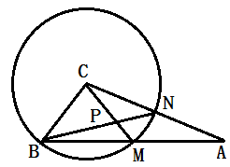
A 1M B 5M C 6M D 9M
5.如图，在△ABC中，∠A=30°，∠C=90°，以C为圆心，CB为半径作圆交AB边于M，交AC边于N，P为CM与BN的交点，若AN=1，则S△CPN-S△BPM等于
（A）1/8 （B）√3/8 (C)1/4 (D) √3/4

6.定义在(-1,1)上的函数f(x)满足f(x)-f(y)=f(x-y/1-xy),且当x∈(-1,0)时，f(x)＞0，若P=f(1/4)+f(1/5),Q=f(1/6),R=f(0)；则P，Q，R的大小关系为
（A）R＞P＞Q. (B)R＞Q＞P. (C)P＞R＞Q. (D)Q＞P＞R.
二、填空题(满分64分，每小题8分，请将答案填入第1页指定地方)
1、求log₂sin(π/3)+log₂tan(π/6)+log₂cos(π/4)的值

2. 已知f(x)是四次多项式,且满足f(i)=1/i ,i=1,2,3,4,5,求f(6)的值

3.若[x]表示不超过x的最大整数，求满足方程[nlg2]+[nlg5]=2012的自然数n的值
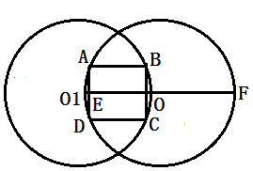
4、如图,半径为1的两个等圆相交，在圆的公共部分作一内接正方形ABCD。如果圆心距O₁O等于1，试求正方形ABCD的面积.

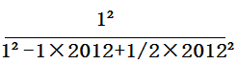
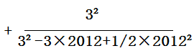
5.求
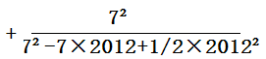
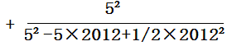
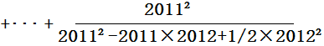

的值
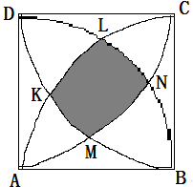
6.在单位正方形ABCD中，分别以A、B、C、D四点为圆心，以1为半径画弧，如右图所示.交点为M，N，L，K，求阴影部分的面积.

7、已知二次函数f(x)满足f(-10)=9，f(-6)=7,f(2)=-9,求f(100)的值

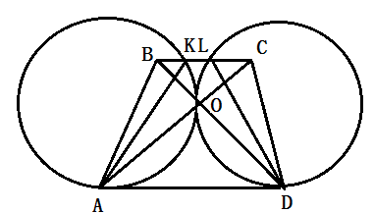
8、上底BC=2，下底AD=3的梯形ABCD的对角线相交于点O，彼此外切于点O的两个圆分别切直线AD于点A和D，交BC分别于点A和D，交BC分别交于点K和L，求AK²+DL²的值

